**CLDF-LUMINOTÉCNICO**

|  |  |  |  |  |
| --- | --- | --- | --- | --- |
|  |  |  |  |  |
|  |  |  |  |  |
| 01 | AGO/2018 | REVISÃO | ROBSON |  |
| 00 | MAI/2017 | EMISSÃO INICIAL | EDSON COSTA |  |
| REV. | DATA | DESCRIÇÃO E / OU FOLHAS ATINGIDAS | ELAB. | APROV. |
| REVISÕES | | | | |





Sumário

Higienização de Louças 3

Cocção 6

Carnes 10

Área de Refrigeração 14

Pré-Higenização 18

Corredor Serviços 21

Depósito 23

Sucos 27

Massas 32

Vegetais 35

Administração 39

Cambuza 43

Salão 112 Lugares 47

Corredor principal - sem luminarias a calcular mas com influência de outros Ambientes 53

Deck Externo 54

## Higienização de Louças

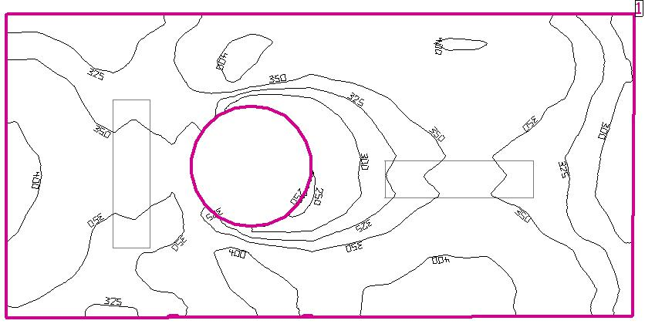

Altura da sala: 3.400 m, Grau de reflexão: Tecto 70.0%, Paredes 70.1%, Solo 38.7%, Factor de manutenção: 0.80

Plano de uso



|  |  |  |  |  |  |  |
| --- | --- | --- | --- | --- | --- | --- |
| Superfície | Resultado | Médio (Nominal) | Min | Máx | Mín/Médio | Mín/ Máx |
|  |  |  |  |  |  |  |
| 1 Plano de uso 1 | Potência luminosa vertical (adaptivo) [lx] | 355 (≥ 500) | 240 | 422 | 0.68 | 0.57 |
|  | Altura: 0.800 m, Zona marginal: 0.000 m |  |  |  |  |  |
|  |  |  |  |  |  |  |



|  |  |  |  |  |
| --- | --- | --- | --- | --- |
| # | Luminária | Φ(Luminária) [lm] | Potência [W] | Rendimento luminoso |
|  |  |  |  | [lm/W] |
|  |  |  |  |  |
| 2 | Luminária de Embutir cor branca 2x28w T5 | 4018 | 62.0 | 64.8 |
|  |  |  |  |  |
|  | Somatório de todas as luminárias | 8036 | 124.0 | 64.8 |
|  |  |  |  |  |
| Potência de ligação específica: 9.30 W/m² (Superfície da divisão 13.33 m²) | |  |  |  |
| Consumo: 210 - 340 kWh/a de no máximo 500 kWh/a | |  |  |  |



**Higienização de Louças**

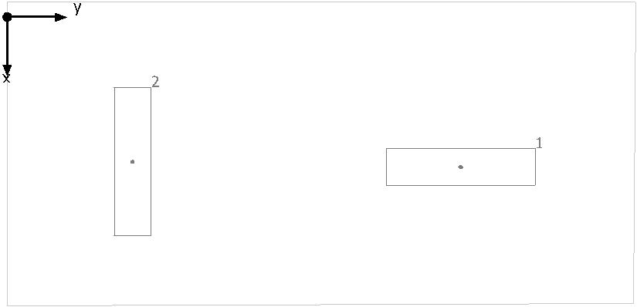

**Luminária de Embutir cor branca 2x28w T5 modelo cod. LD 87**



|  |  |  |  |  |  |  |  |  |  |  |  |  |  |  |  |  |  |  |  |  |  |  |  |
| --- | --- | --- | --- | --- | --- | --- | --- | --- | --- | --- | --- | --- | --- | --- | --- | --- | --- | --- | --- | --- | --- | --- | --- |
| N° | X [m] | | Y [m] | | | | | Altura de montagem [m] | | | | | | | | | | | | | | | |
|  |  | |  | | | | |  | | | | | | | | | | | | | | | |
| 1 | 1.257 | | 3.794 | | | | | 3.070 | | | | | | | | | | | | | | | |
|  |  | |  | | | | |  | | | | | | | | | | | | | | | |
| 2 | 1.212 | | 1.050 | | | | | 3.070 | | | | | | | | | | | | | | | |
|  |  | |  | | | | |  | | | | | | | | | | | | | | | |
|  | | | | |  | |  | |  | | | |  |  | |  | | | | | | |  | |  |  |  |
|  | |  | |  | |  | | | |  |  |  | | |  | | |  |  | |  |
| Quantidade | | Luminária (Emissão luminosa) | |  | |  | | | |  |  |  | | |  | | |  |  | |  |
|  | |  | | | |  | | | |  |  |  | | |  | |  |  |  |
| 2 | | Luminária de Embutir cor branca 2x28w T5 | | | |  | | | |  |  |  | | |  | |  |  |  |
|  | | | |  |  |  | | |  | |  |  |  |
|  | | Emissão luminosa 1 | |  | |  | | | |  |  |  | | |  | | |  |  | |  |
|  | | Equipagem: 2xFluorescente Tubular | | | |  | | | |  |  |  | | |  | |  |  |  |
|  | | Grau de actuação operacional: 77.26% | | | |  | | | |  |  |  | | |  | |  |  |  |
|  | | Fluxo luminoso de lâmpada: 5200 lm | | | |  | | | |  |  |  | | |  | |  |  |  |
|  | | Fluxo luminoso da luminária: 4018 lm | | | |  |  |  | | |  | |  |  |  |
|  | |  | | | |  |  |  | | |  | |  |  |  |
|  | | Potência: 62.0 W | |  | |  |  |  | | |  | | |  |  | |  |
|  | |  | |  | | | |  |  |  | | |  | | |  |  | |  |
|  | | Rendimento luminoso: 64.8 lm/W | | | |  |  |  | | |  | |  |  |  |
|  | |  | | | |  |  |  | | |  | |  |  |  |
|  | | Indicações colorimétricas | |  | |  | | | |  |  |  | | |  | | |  |  | |  |
|  | | 2x: CCT 3000 K, CRI 100 | |  | |  | | | |  |  |  | | |  | | |  |  | |  |
|  | |  | |  | |  | | | |  |  |  | | |  | | |  |  | |  |
|  | |  | |  | |  | | | |  |  |  | | |  | | |  |  | |  |

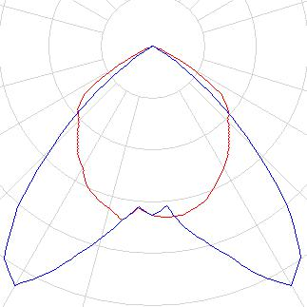

**LUMINÁRIAS UTILIZADAS**

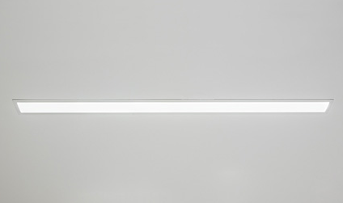

Fluxo luminoso total das lâmpadas: 10400 lm, Fluxo luminoso total das luminárias: 8036 lm, Potência total: 124.0 W, Rendimento luminoso: 64.8 lm/W



**Plano de uso 1 / Potência luminosa vertical (adaptivo)**



**Plano de uso 1: Potência luminosa vertical (adaptivo) (Superfície)**

**Cenário de Luz: Cenário de Luz 1**

Médio: 355 lx (Nominal: ≥ 500 lx), Min: 240 lx, Máx: 422 lx, Mín/Médio: 0.68, Mín/ Máx: 0.57

Altura: 0.800 m, Zona marginal: 0.000 m

**Linhas isográficas [lx]**

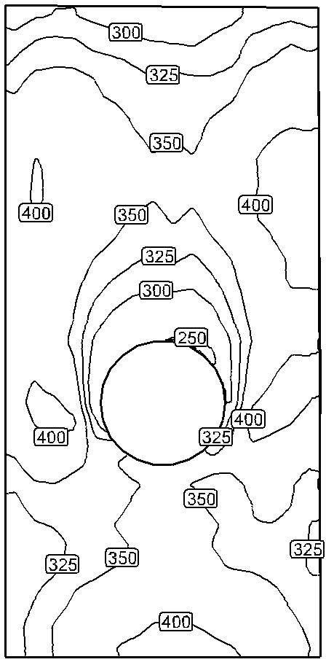

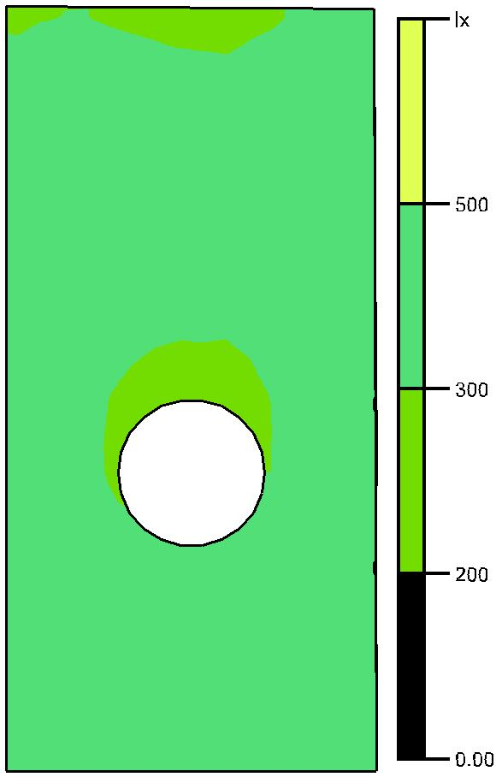Escala: 1 : 50

**Cores falsas [lx]**

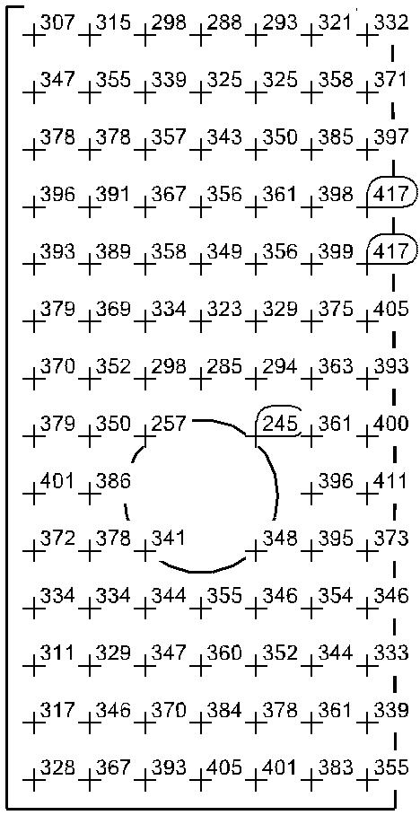

Escala: 1 : 50

**Grelha de valores [lx]**

Escala: 1 : 50

## Cocção

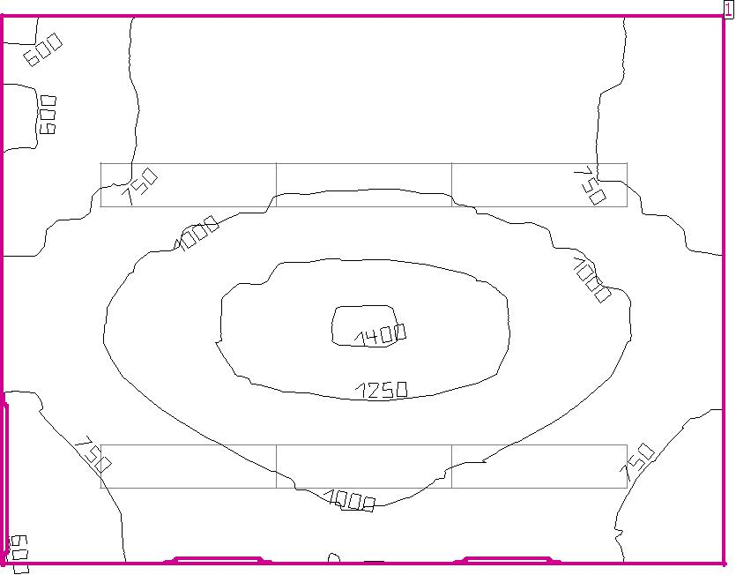

Altura da sala: 3.400 m, Grau de reflexão: Tecto 70.0%, Paredes 75.5%, Solo 50.0%, Factor de manutenção: 0.80

Plano de uso



|  |  |  |  |  |  |  |
| --- | --- | --- | --- | --- | --- | --- |
| Superfície | Resultado | Médio (Nominal) | Min | Máx | Mín/Médio | Mín/ Máx |
|  |  |  |  |  |  |  |
| 1 Plano de uso 2 | Potência luminosa vertical (adaptivo) [lx] | 933 (≥ 500) | 589 | 1407 | 0.63 | 0.42 |
|  | Altura: 0.800 m, Zona marginal: 0.000 m |  |  |  |  |  |
|  |  |  |  |  |  |  |



|  |  |  |  |  |
| --- | --- | --- | --- | --- |
| # | Luminária | Φ(Luminária) [lm] | Potência [W] | Rendimento luminoso |
|  |  |  |  | [lm/W] |
|  |  |  |  |  |
| 6 | Luminária de Embutir cor branca 2x28w T5 | 4018 | 62.0 | 64.8 |
|  |  |  |  |  |
|  | Somatório de todas as luminárias | 24108 | 372.0 | 64.8 |
|  |  | |  |  |
| Potência de ligação específica: 18.76 W/m² (Superfície da divisão 19.83 m²) | | |  |  |
| Consumo: 640 - 1000 kWh/a de no máximo 700 kWh/a | |  |  |  |

**Cocção**

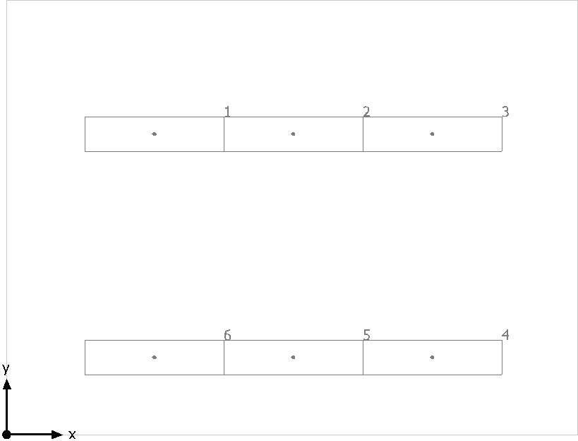

**Luminária de Embutir cor branca 2x28w T5 modelo cod. LD 87**



|  |  |  |  |
| --- | --- | --- | --- |
| N° | X [m] | Y [m] | Altura de montagem [m] |
|  |  |  |  |
| 1 | 1.320 | 2.686 | 3.070 |
|  |  |  |  |
| 2 | 2.563 | 2.686 | 3.070 |
|  |  |  |  |
| 3 | 3.806 | 2.686 | 3.070 |
|  |  |  |  |
| 4 | 3.806 | 0.690 | 3.070 |
|  |  |  |  |
| 5 | 2.563 | 0.690 | 3.070 |
|  |  |  |  |
| 6 | 1.320 | 0.690 | 3.070 |
|  |  |  |  |

|  |  |  |  |  |  |  |  |  |  |  |
| --- | --- | --- | --- | --- | --- | --- | --- | --- | --- | --- |
|  |  |  |  |  |  |  |  |  |  |  |
| **Cocção** |  |  |  |  |  |  |  |  |  |  |
|  |  |  |  |  |  |  |  |  |  |  |
| Quantidade | Luminária (Emissão luminosa) |  |  |  |  |  |  |  |  |  |
|  |  | |  |  |  |  |  |  |  |  |
| 6 | Luminária de Embutir cor branca 2x28w | |  |  |  |  |  |  |  |  |
|  |  |  |  |  |  |  |  |
|  | Emissão luminosa 1 |  |  |  |  |  |  |  |  |  |
|  | Equipagem: 2xFluorescente Tubular | |  |  |  |  |  |  |  |  |
|  | Grau de actuação operacional: 77.26% | |  |  |  |  |  |  |  |  |
|  | Fluxo luminoso de lâmpada: 5200 lm | |  |  |  |  |  |  |  |  |
|  | Fluxo luminoso da luminária: 4018 lm | |  |  |  |  |  |  |  |
|  |  |  |  |  |  |  |  |  |
|  | Potência: 62.0 W |  |  |  |  |  |  |  |  |
|  |  |  |  |  |  |  |  |  |  |
|  | Rendimento luminoso: 64.8 lm/W | |  |  |  |  |  |  |  |
|  |  |  |  |  |  |  |  |  |
|  | Indicações colorimétricas |  |  |  |  |  |  |  |  |  |
|  | 2x: CCT 3000 K, CRI 100 |  |  |  |  |  |  |  |  |  |
|  |  |  |  |  |  |  |  |  |  |  |
|  |  |  |  |  |  |  |  |  |  |  |



**LUMINÁRIAS UTILIZADAS**



Fluxo luminoso total das lâmpadas: 31200 lm, Fluxo luminoso total das luminárias: 24108 lm, Potência total: 372.0 W, Rendimento luminoso: 64.8 lm/W



**Plano de uso 2 / Potência luminosa vertical (adaptivo)**



**Plano de uso 2: Potência luminosa vertical (adaptivo) (Superfície)**

**Cenário de Luz: Cenário de Luz 1**

Médio: 933 lx (Nominal: ≥ 500 lx), Min: 589 lx, Máx: 1407 lx, Mín/Médio: 0.63, Mín/ Máx: 0.42

Altura: 0.800 m, Zona marginal: 0.000 m

**Linhas isográficas [lx]**

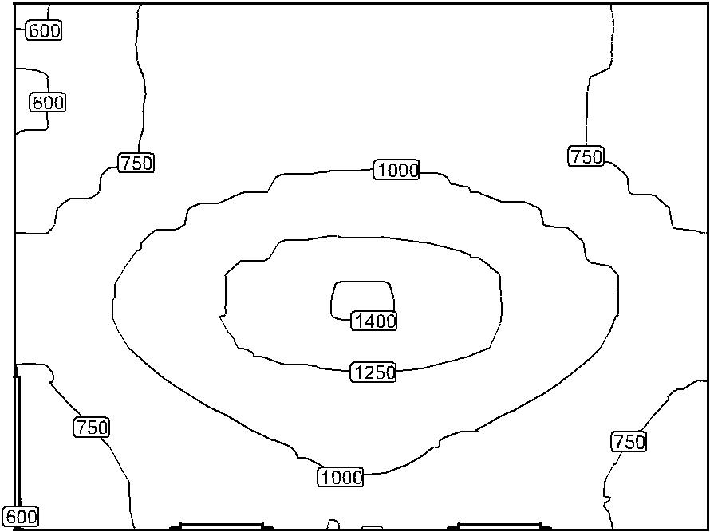

Escala: 1 : 50

**Cores falsas [lx]**

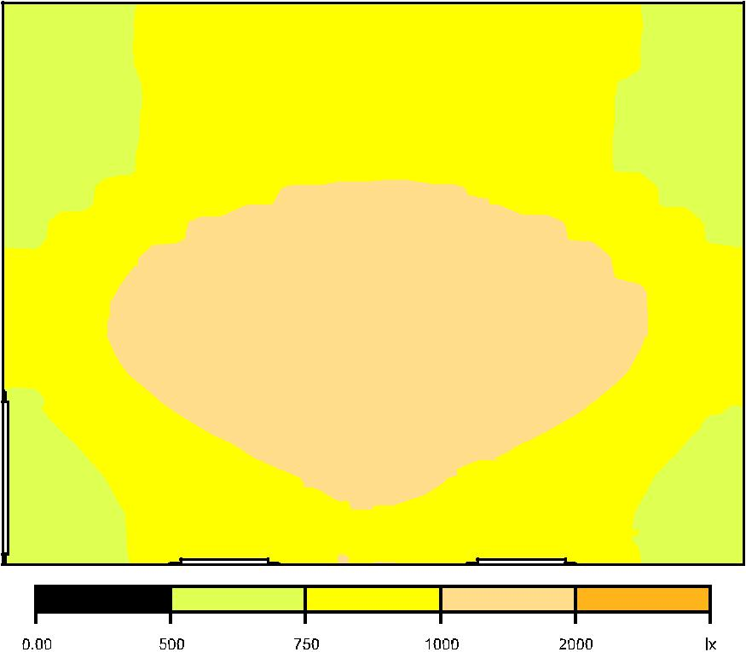

Escala: 1 : 50

**Grelha de valores [lx]**

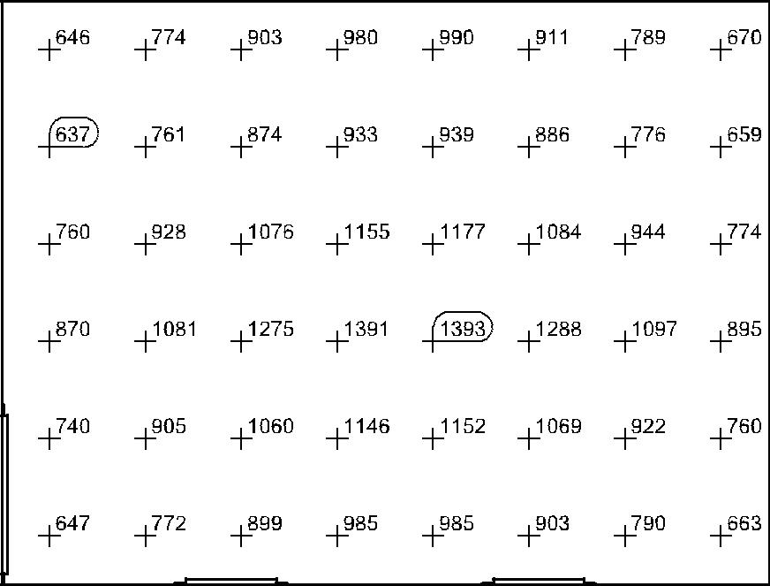

Escala: 1 : 50

## 

## Carne

## 

Altura da sala: 3.400 m, Grau de reflexão: Tecto 70.0%, Paredes 75.1%, Solo 45.0%, Factor de manutenção: 0.80

Plano de uso



|  |  |  |  |  |  |  |
| --- | --- | --- | --- | --- | --- | --- |
| Superfície | Resultado | Médio (Nominal) | Min | Máx | Mín/Médio | Mín/ Máx |
|  |  |  |  |  |  |  |
| 1 Plano de uso 3 | Potência luminosa vertical (adaptivo) [lx] | 420 (≥ 500) | 359 | 482 | 0.85 | 0.74 |
|  | Altura: 0.800 m, Zona marginal: 0.000 m |  |  |  |  |  |
|  |  |  |  |  |  |  |



|  |  |  |  |  |
| --- | --- | --- | --- | --- |
| # | Luminária | Φ(Luminária) [lm] | Potência [W] | Rendimento luminoso |
|  |  |  |  | [lm/W] |
|  |  |  |  |  |
| 1 | Luminária de Embutir cor branca 2x28w T5 | 4018 | 62.0 | 64.8 |
|  |  |  |  |  |
|  | Somatório de todas as luminárias | 4018 | 62.0 | 64.8 |
|  |  |  |  |  |
| Potência de ligação específica: 12.30 W/m² (Superfície da divisão 5.04 m²) | |  |  |  |
| Consumo: 110 - 170 kWh/a de no máximo 200 kWh/a | |  |  |  |

**Carnes**

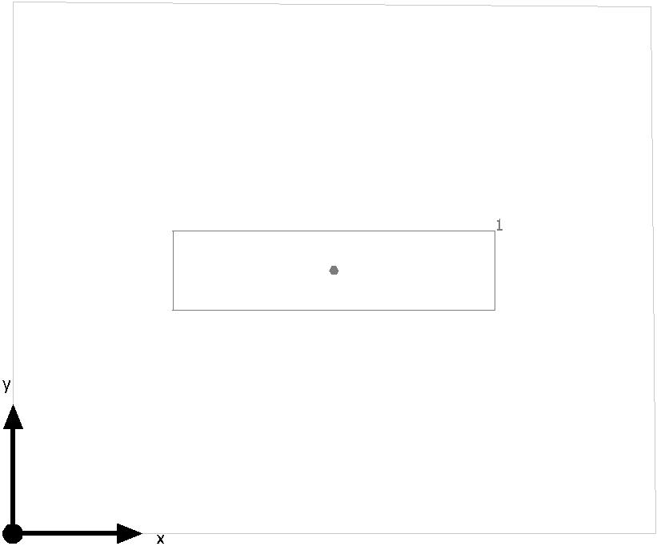

**Luminária de Embutir cor branca 2x28w T5**



|  |  |  |  |
| --- | --- | --- | --- |
| N° | X [m] | Y [m] | Altura de montagem [m] |
|  |  |  |  |
| 1 | 1.238 | 1.013 | 3.070 |
|  |  |  |  |

|  |  |  |  |  |  |  |  |  |  |  |
| --- | --- | --- | --- | --- | --- | --- | --- | --- | --- | --- |
|  |  |  |  |  |  |  |  |  |  |  |
| **Carnes** |  |  |  |  |  |  |  |  |  |  |
|  |  |  |  |  |  |  |  |  |  |  |
| Quantidade | Luminária (Emissão luminosa) |  |  |  |  |  |  |  |  |  |
|  |  | |  |  |  |  |  |  |  |  |
| 1 | Luminária de Embutir cor branca 2x28w T5 | |  |  |  |  |  |  |  |  |
|  |  |  |  |  |  |  |  |
|  | Emissão luminosa 1 |  |  |  |  |  |  |  |  |  |
|  | Equipagem: 2xFluorescente Tubular | |  |  |  |  |  |  |  |  |
|  | Grau de actuação operacional: 77.26% | |  |  |  |  |  |  |  |  |
|  | Fluxo luminoso de lâmpada: 5200 lm | |  |  |  |  |  |  |  |  |
|  | Fluxo luminoso da luminária: 4018 lm | |  |  |  |  |  |  |  |
|  |  |  |  |  |  |  |  |  |
|  | Potência: 62.0 W |  |  |  |  |  |  |  |  |
|  |  |  |  |  |  |  |  |  |  |
|  | Rendimento luminoso: 64.8 lm/W | |  |  |  |  |  |  |  |
|  |  |  |  |  |  |  |  |  |
|  | Indicações colorimétricas |  |  |  |  |  |  |  |  |  |
|  | 2x: CCT 3000 K, CRI 100 |  |  |  |  |  |  |  |  |  |
|  |  |  |  |  |  |  |  |  |  |  |
|  |  |  |  |  |  |  |  |  |  |  |

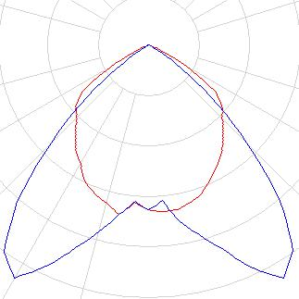

**LUMINÁRIAS UTILIZADAS**



Fluxo luminoso total das lâmpadas: 5200 lm, Fluxo luminoso total das luminárias: 4018 lm, Potência total: 62.0 W, Rendimento luminoso: 64.8 lm/W



**Plano de uso 3 / Potência luminosa vertical (adaptivo)**



**Plano de uso 3: Potência luminosa vertical (adaptivo) (Superfície)**

**Cenário de Luz: Cenário de Luz 1**

Médio: 420 lx (Nominal: ≥ 500 lx), Min: 359 lx, Máx: 482 lx, Mín/Médio: 0.85, Mín/ Máx: 0.74

Altura: 0.800 m, Zona marginal: 0.000 m

**Linhas isográficas [lx]**

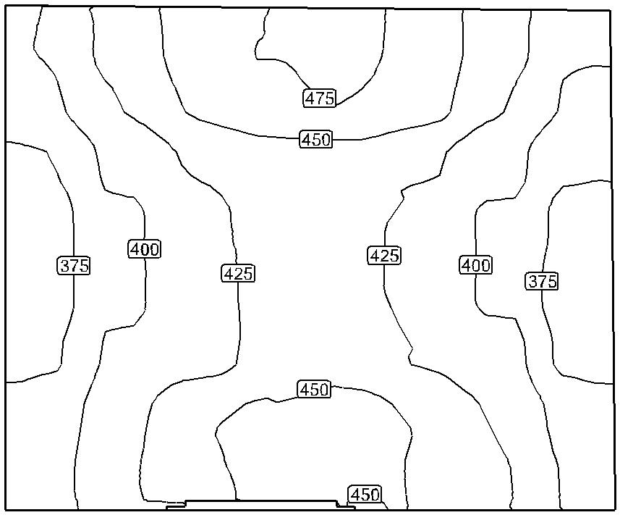

Escala: 1 : 25

**Cores falsas [lx]**

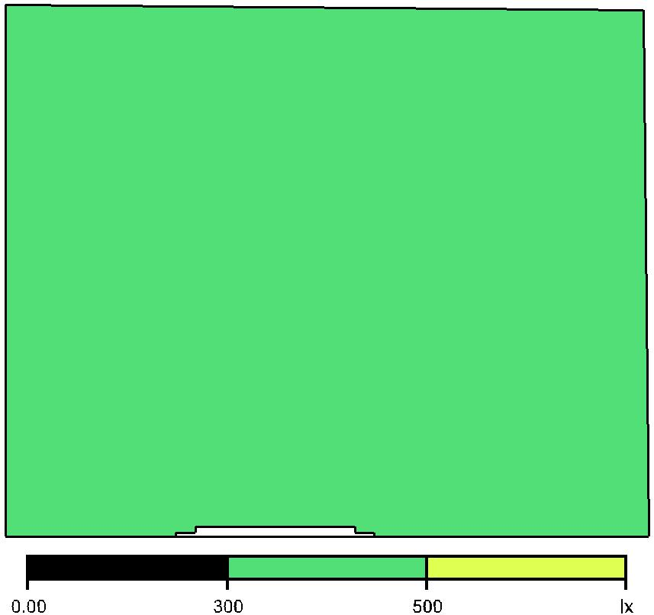

Escala: 1 : 25

**Grelha de valores [lx]**

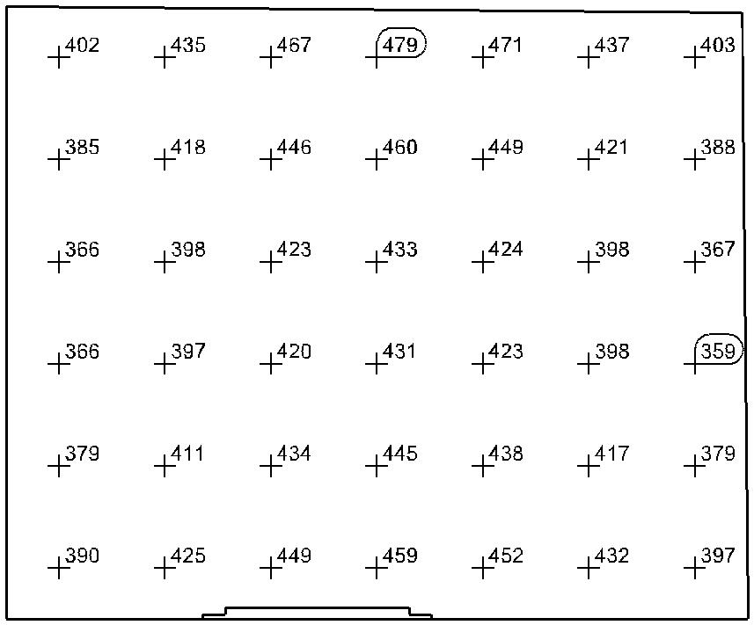

Escala: 1 : 25



## Área de Refrigeração

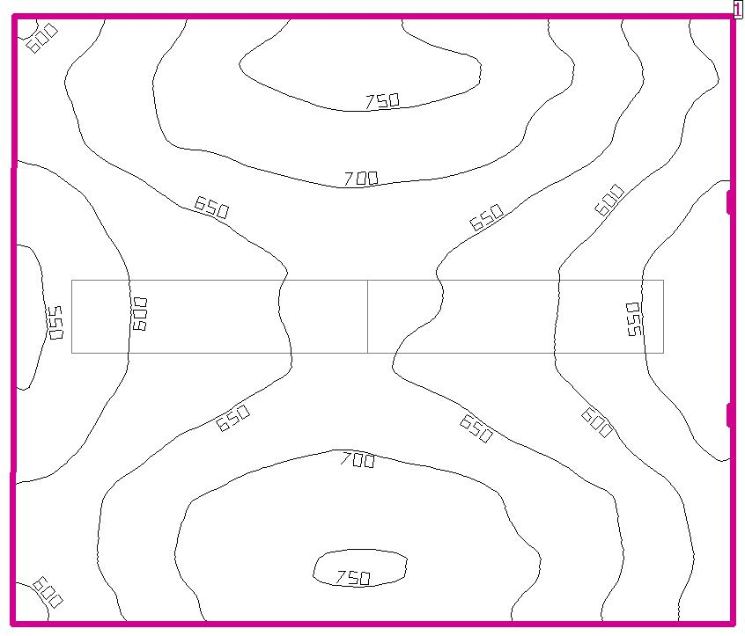

Altura da sala: 3.400 m, Grau de reflexão: Tecto 70.0%, Paredes 75.5%, Solo 50.0%, Factor de manutenção: 0.80

Plano de uso



|  |  |  |  |  |  |  |
| --- | --- | --- | --- | --- | --- | --- |
| Superfície | Resultado | Médio (Nominal) | Min | Máx | Mín/Médio | Mín/ Máx |
|  |  |  |  |  |  |  |
| 1 Plano de uso 4 | Potência luminosa vertical (adaptivo) [lx] | 653 (≥ 500) | 507 | 775 | 0.78 | 0.65 |
|  | Altura: 0.800 m, Zona marginal: 0.000 m |  |  |  |  |  |
|  |  |  |  |  |  |  |



|  |  |  |  |  |
| --- | --- | --- | --- | --- |
| # | Luminária | Φ(Luminária) [lm] | Potência [W] | Rendimento luminoso |
|  |  |  |  | [lm/W] |
|  |  |  |  |  |
| 2 | Luminária de Embutir cor branca 2x28w T5 | 4018 | 62.0 | 64.8 |
|  |  |  |  |  |
|  | Somatório de todas as luminárias | 8036 | 124.0 | 64.8 |
|  |  |  |  |  |
| Potência de ligação específica: 16.00 W/m² (Superfície da divisão 7.75 m²) | |  |  |  |
| Consumo: 210 - 340 kWh/a de no máximo 300 kWh/a | |  |  |  |



**Área de Refrigeração**

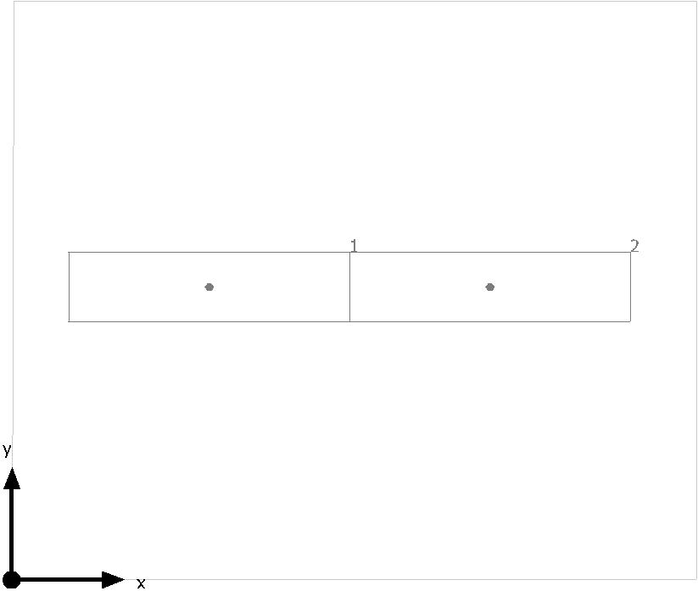

**Luminária de Embutir cor branca 2x28w T5**



|  |  |  |  |
| --- | --- | --- | --- |
| N° | X [m] | Y [m] | Altura de montagem [m] |
|  |  |  |  |
| 1 | 0.873 | 1.296 | 3.070 |
|  |  |  |  |
| 2 | 2.116 | 1.296 | 3.070 |
|  |  |  |  |



|  |  |  |  |  |  |  |  |  |  |  |  |  |  |  |  |  |  |
| --- | --- | --- | --- | --- | --- | --- | --- | --- | --- | --- | --- | --- | --- | --- | --- | --- | --- |
|  | | |  | |  | |  |  |  | |  |  | |  | |  | |
|  | | | | |  | |  |  |  | |  |  | |  | |  | |
|  |  | |  | |  | |  |  |  | |  |  | |  | |  | |
| **Área de Refrigeração** | |  | |  | |  | | | |  | | |  | |  | |  | |  |  |  |
|  |  | |  | |  | |  |  |  | |  |  | |  | |  | |
| Quantidade | Luminária (Emissão luminosa) | |  | |  | |  |  |  | |  |  | |  | |  | |
|  |  | | | |  | |  |  |  | |  |  | |  | |  | |
| 2 | Luminária de Embutir cor branca 2x28w T5 | | | |  | |  |  |  | |  |  | |  | |  | |
|  | |  |  |  | |  |  | |  | |  | |
|  | Emissão luminosa 1 | |  | |  | |  |  |  | |  |  | |  | |  | |
|  | Equipagem: 2xFluorescente Tubular | | | |  | |  |  |  | |  |  | |  | |  | |
|  | Grau de actuação operacional: 77.26% | | | |  | |  |  |  | |  |  | |  | |  | |
|  | Fluxo luminoso de lâmpada: 5200 lm | | | |  | |  |  |  | |  |  | |  | |  | |
|  | Fluxo luminoso da luminária: 4018 lm | | | |  |  |  | |  |  | |  | |  | |
|  |  | |  |  |  | |  |  | |  | |  | |
|  | Potência: 62.0 W | |  | |  |  |  | |  |  | |  | |  | |
|  |  | |  | |  |  |  | |  |  | |  | |  | |
|  | Rendimento luminoso: 64.8 lm/W | | | |  |  |  | |  |  | |  | |  | |
|  |  | |  |  |  | |  |  | |  | |  | |
|  | Indicações colorimétricas | |  | |  | |  |  |  | |  |  | |  | |  | |
|  | 2x: CCT 3000 K, CRI 100 | |  | |  | |  |  |  | |  |  | |  | |  | |
|  |  | |  | |  | |  |  |  | |  |  | |  | |  | |
|  |  | |  | |  | |  |  |  | |  |  | |  | |  | |



**LUMINÁRIAS UTILIZADAS**



Fluxo luminoso total das lâmpadas: 10400 lm, Fluxo luminoso total das luminárias: 8036 lm, Potência total: 124.0 W, Rendimento luminoso: 64.8 lm/W



**Plano de uso 4 / Potência luminosa vertical (adaptivo)**



**Plano de uso 4: Potência luminosa vertical (adaptivo) (Superfície)**

**Cenário de Luz: Cenário de Luz 1**

Médio: 653 lx (Nominal: ≥ 500 lx), Min: 507 lx, Máx: 775 lx, Mín/Médio: 0.78, Mín/ Máx: 0.65

Altura: 0.800 m, Zona marginal: 0.000 m

**Linhas isográficas [lx]**

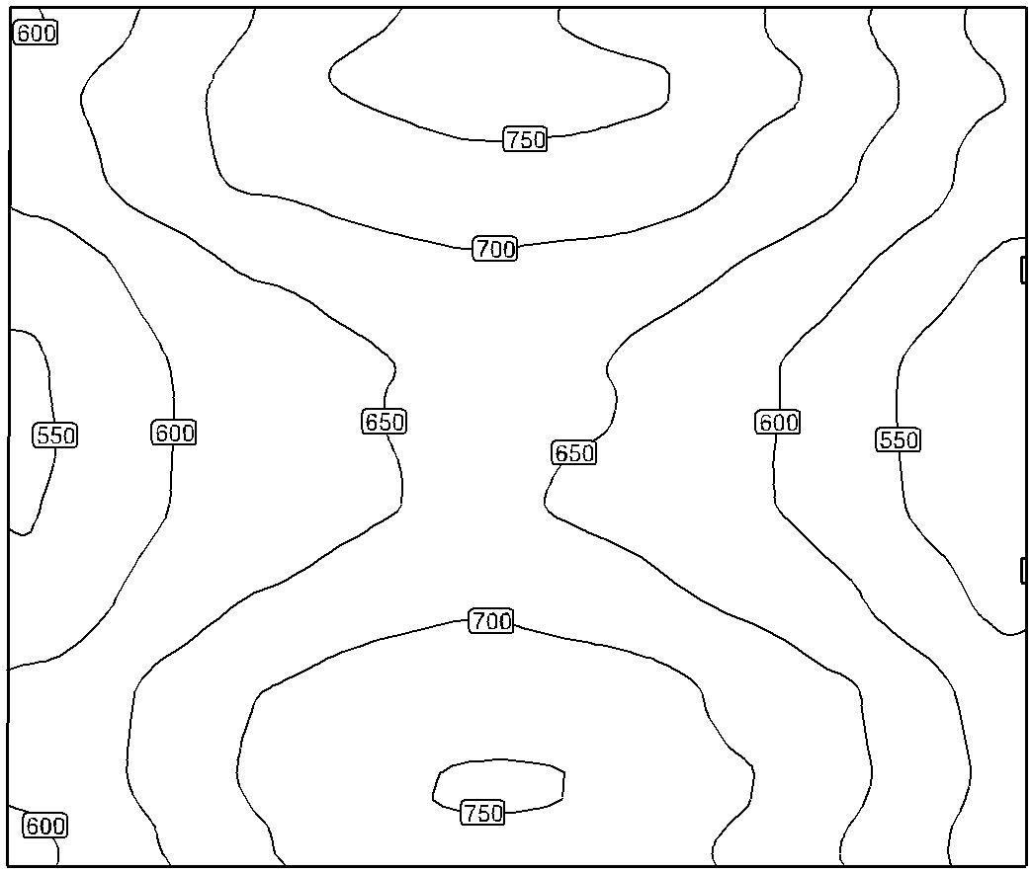

Escala: 1 : 25



**Cores falsas [lx]**

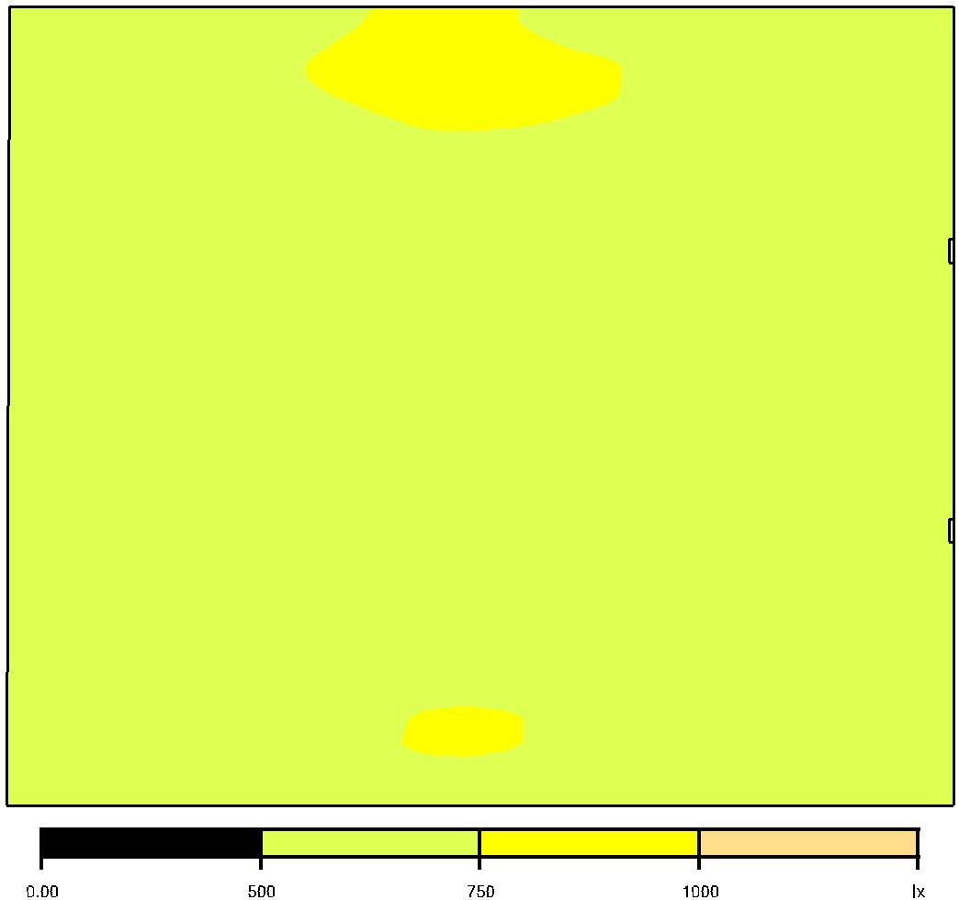

Escala: 1 : 25



**Grelha de valores [lx]**

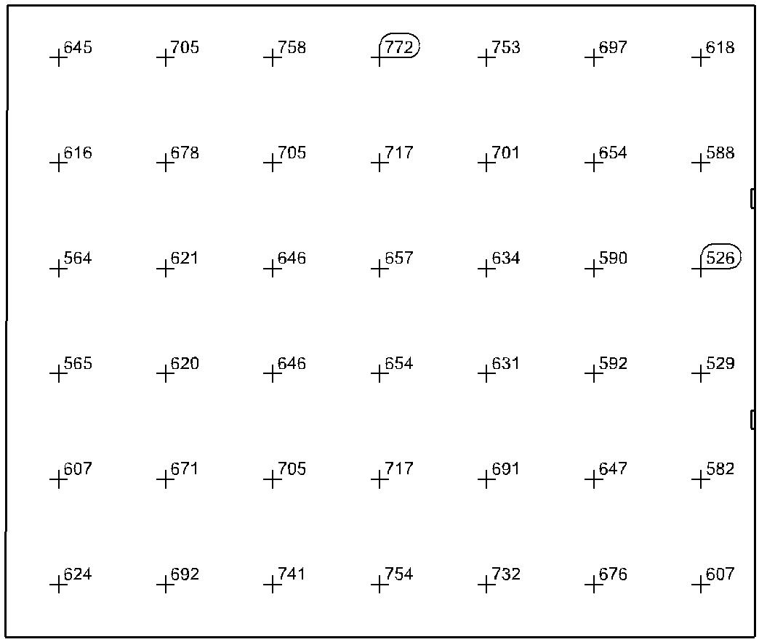

Escala: 1 : 25

## Pré-Higenização

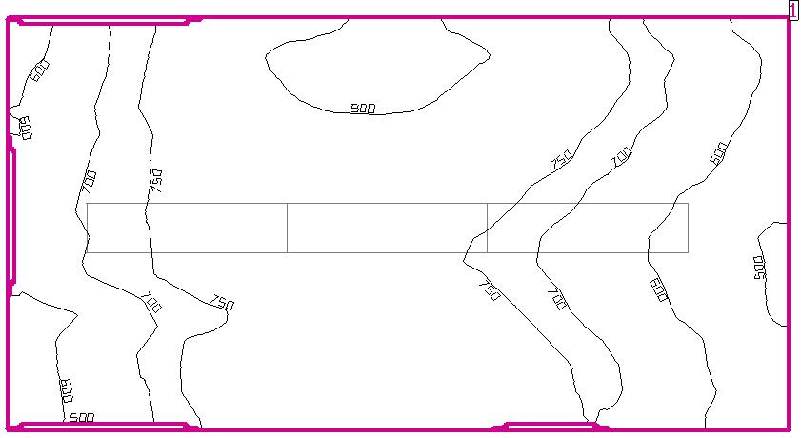

Altura da sala: 3.400 m, Grau de reflexão: Tecto 70.0%, Paredes 75.6%, Solo 50.0%, Factor de manutenção: 0.80

Plano de uso



|  |  |  |  |  |  |  |
| --- | --- | --- | --- | --- | --- | --- |
| Superfície | Resultado | Médio (Nominal) | Min | Máx | Mín/Médio | Mín/ Máx |
|  |  |  |  |  |  |  |
| 1 Plano de uso 5 | Potência luminosa vertical (adaptivo) [lx] | 737 (≥ 500) | 482 | 934 | 0.65 | 0.52 |
|  | Altura: 0.800 m, Zona marginal: 0.000 m |  |  |  |  |  |
|  |  |  |  |  |  |  |



|  |  |  |  |  |
| --- | --- | --- | --- | --- |
| # | Luminária | Φ(Luminária) [lm] | Potência [W] | Rendimento luminoso |
|  |  |  |  | [lm/W] |
|  |  |  |  |  |
| 3 | Luminária de Embutir cor branca 2x28w T5 modelo | 4018 | 62.0 | 64.8 |
|  |  |  |  |  |
|  | Somatório de todas as luminárias | 12054 | 186.0 | 64.8 |
|  |  | |  |  |
| Potência de ligação específica: 15.02 W/m² (Superfície da divisão 12.38 m²) | | |  |  |
| Consumo: 320 - 510 kWh/a de no máximo 450 kWh/a | |  |  |  |



**Pré-Higenização**

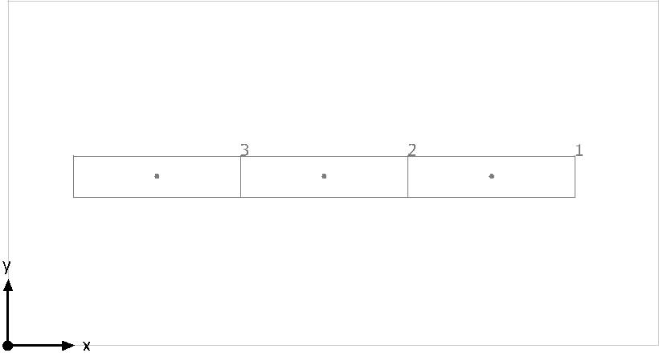

**Luminária de Embutir cor branca 2x28w T5**



|  |  |  |  |
| --- | --- | --- | --- |
| N° | X [m] | Y [m] | Altura de montagem [m] |
|  |  |  |  |
| 1 | 3.594 | 1.255 | 3.070 |
|  |  |  |  |
| 2 | 2.351 | 1.255 | 3.070 |
|  |  |  |  |
| 3 | 1.108 | 1.255 | 3.070 |
|  |  |  |  |

|  |  |  |  |  |  |  |  |  |  |  |  |  |  |  |  |  |  |  |  |  |
| --- | --- | --- | --- | --- | --- | --- | --- | --- | --- | --- | --- | --- | --- | --- | --- | --- | --- | --- | --- | --- |
| **Pré-Higenização** | |  | | |  |  | | | | | |  |  | | |  |  |  |  |  |
|  |  | |  |  | | |  |  |  |  |  | |  |  |
| Quantidade | Luminária (Emissão luminosa) | |  |  | | |  |  |  |  |  | |  |  |
|  |  | | |  | | |  |  |  |  |  | |  |  |
| 3 | Luminária de Embutir cor branca 2x28w T5 | | |  | | |  |  |  |  |  | |  |  |
|  | | |  |  |  |  |  | |  |  |
|  | Emissão luminosa 1 | |  |  | | |  |  |  |  |  | |  |  |
|  | Equipagem: 2xFluorescente Tubular | | |  | | |  |  |  |  |  | |  |  |
|  | Grau de actuação operacional: 77.26% | | |  | | |  |  |  |  |  | |  |  |
|  | Fluxo luminoso de lâmpada: 5200 lm | | |  | | |  |  |  |  |  | |  |  |
|  | Fluxo luminoso da luminária: 4018 lm | | |  |  |  |  |  | |  |  |
|  |  | | |  |  |  |  |  | |  |  |
|  | Potência: 62.0 W | |  |  |  |  |  |  | |  |  |
|  |  |  | | |  |  |  |  |  | |  |  |
|  | Rendimento luminoso: 64.8 lm/W | | |  |  |  |  |  | |  |  |
|  |  | | |  |  |  |  |  | |  |  |
|  | Indicações colorimétricas | |  |  | | |  |  |  |  |  | |  |  |
|  | 2x: CCT 3000 K, CRI 100 | |  |  | | |  |  |  |  |  | |  |  |
|  |  | |  |  | | |  |  |  |  |  | |  |  |
|  |  | |  |  | | |  |  |  |  |  | |  |  |



**LUMINÁRIAS UTILIZADAS**



Fluxo luminoso total das lâmpadas: 15600 lm, Fluxo luminoso total das luminárias: 12054 lm, Potência total: 186.0 W, Rendimento luminoso: 64.8 lm/W



**Plano de uso 5 / Potência luminosa vertical (adaptivo)**

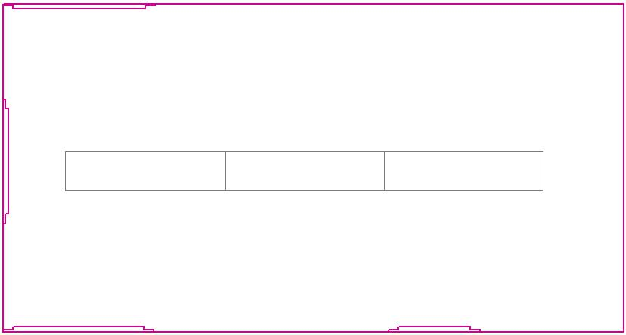

**Plano de uso 5: Potência luminosa vertical (adaptivo) (Superfície)**

**Cenário de Luz: Cenário de Luz 1**

Médio: 737 lx (Nominal: ≥ 500 lx), Min: 482 lx, Máx: 934 lx, Mín/Médio: 0.65, Mín/ Máx: 0.52

Altura: 0.800 m, Zona marginal: 0.000 m

**Linhas isográficas [lx]**

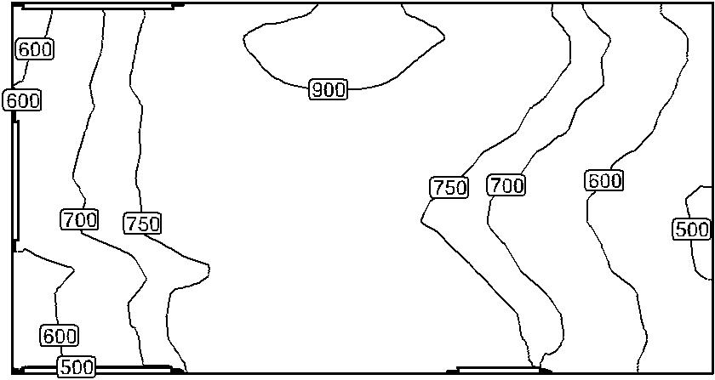

Escala: 1 : 50

**Cores falsas [lx]**

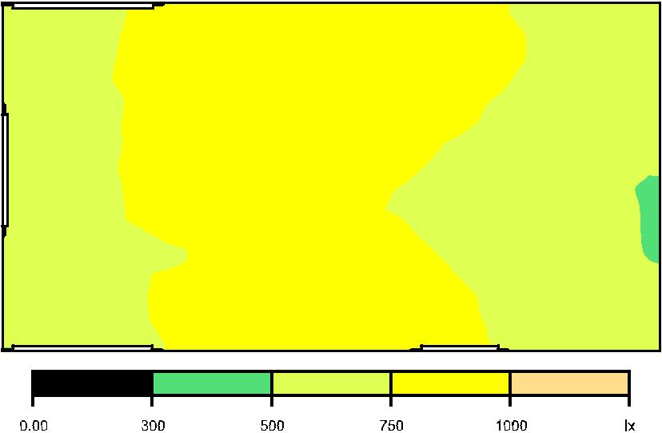

Escala: 1 : 50

**Grelha de valores [lx]**

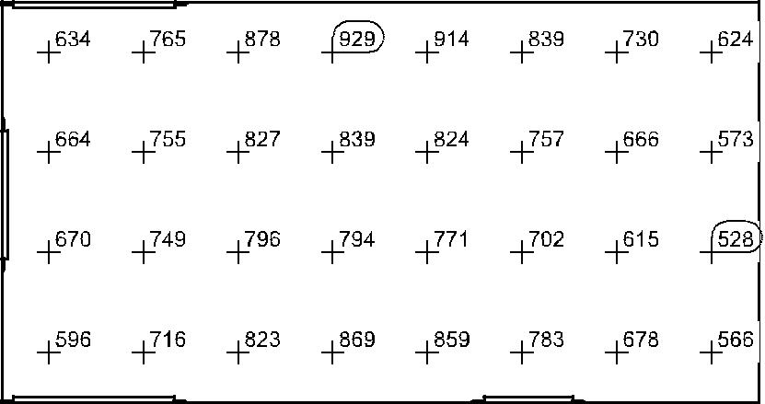

Escala: 1 : 50



## Corredor Serviços

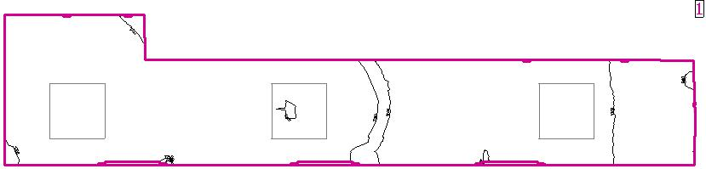

Altura da sala: 3.400 m, Grau de reflexão: Tecto 70.0%, Paredes 82.9%, Solo 50.0%, Factor de manutenção: 0.80

Plano de uso



|  |  |  |  |  |  |  |
| --- | --- | --- | --- | --- | --- | --- |
| Superfície | Resultado | Médio (Nominal) | Min | Máx | Mín/Médio | Mín/ Máx |
|  |  |  |  |  |  |  |
| 1 Plano de uso 6 | Potência luminosa vertical (adaptivo) [lx] | 1240 (≥ 500) | 798 | 1501 | 0.64 | 0.53 |
|  | Altura: 0.800 m, Zona marginal: 0.000 m |  |  |  |  |  |
|  |  |  |  |  |  |  |



|  |  |  |  |  |
| --- | --- | --- | --- | --- |
| # | Luminária | Φ(Luminária) [lm] | Potência [W] | Rendimento luminoso |
|  |  |  |  | [lm/W] |
|  |  |  |  |  |
| 3 | LUMINARIA DE EMBURIR COR BRANCA 4x23W FLORESCENTE | 8340 | 124.0 | 67.3 |
|  |  |  |  |  |
|  | Somatório de todas as luminárias | 25020 | 372.0 | 67.3 |
|  |  |  |  |  |
| Potência de ligação específica: 37.26 W/m² (Superfície da divisão 9.99 m²) | |  |  |  |
| Consumo: 1000 kWh/a de no máximo 400 kWh/a | |  |  |  |



**Corredor Serviços**

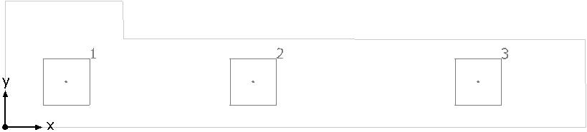

**Lumicenter Lighting Group FAC06-E428**



|  |  |  |  |
| --- | --- | --- | --- |
| N° | X [m] | Y [m] | Altura de montagem [m] |
|  |  |  |  |
| 1 | 0.816 | 0.607 | 3.070 |
|  |  |  |  |
| 2 | 3.313 | 0.607 | 3.070 |
|  |  |  |  |
| 3 | 6.320 | 0.607 | 3.070 |
|  |  |  |  |



|  |  |  |  |  |  |  |  |  |  |  |
| --- | --- | --- | --- | --- | --- | --- | --- | --- | --- | --- |
|  |  |  |  |  |  |  |  |  |  |  |
| **Corredor Serviços** |  |  |  |  |  |  |  |  |  |  |
|  |  |  |  |  |  |  |  |  |  |  |
| Quantidade | Luminária (Emissão luminosa) |  |  |  |  |  |  |  |  |  |
|  |  | |  |  |  |  |  |  |  |  |
| 3 | LUMINARIA DE EMBURIR COR BRANCA 4x23W FLORESCENTE | |  |  |  |  |  |  |  |  |
|  |  |  |  |  |  |  |  |
|  | Emissão luminosa 1 |  |  |  |  |  |  |  |  |  |
|  | Equipagem: 4xFluorescente 23W | |  |  |  |  |  |  |  |  |
|  | Grau de actuação operacional: 80.19% | |  |  |  |  |  |  |  |  |
|  | Fluxo luminoso de lâmpada: 10400 lm | |  |  |  |  |  |  |  |  |
|  | Fluxo luminoso da luminária: 8340 lm | |  |  |  |  |  |  |  |
|  |  |  |  |  |  |  |  |  |
|  | Potência: 121.0 W |  |  |  |  |  |  |  |  |
|  |  |  |  |  |  |  |  |  |  |
|  | Rendimento luminoso: 67.3 lm/W | |  |  |  |  |  |  |  |
|  |  |  |  |  |  |  |  |  |
|  | Indicações colorimétricas |  |  |  |  |  |  |  |  |  |
|  | 4x: CCT 3000 K, CRI 100 |  |  |  |  |  |  |  |  |  |
|  |  |  |  |  |  |  |  |  |  |  |
|  |  |  |  |  |  |  |  |  |  |  |

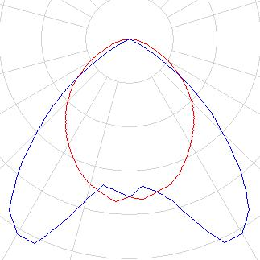

**LUMINÁRIAS UTILIZADAS**

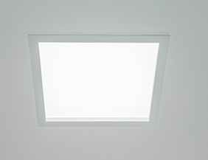

Fluxo luminoso total das lâmpadas: 31200 lm, Fluxo luminoso total das luminárias: 25020 lm, Potência total: 372.0 W, Rendimento luminoso: 67.3 lm/W





**Plano de uso 6 / Potência luminosa vertical (adaptivo)**

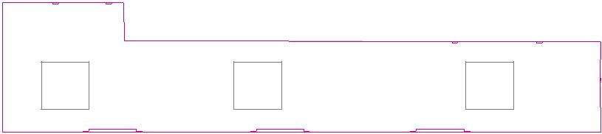

**Plano de uso 6: Potência luminosa vertical (adaptivo) (Superfície)**

**Cenário de Luz: Cenário de Luz 1**

Médio: 1240 lx (Nominal: ≥ 500 lx), Min: 798 lx, Máx: 1501 lx, Mín/Médio: 0.64, Mín/ Máx: 0.53

Altura: 0.800 m, Zona marginal: 0.000 m

**Linhas isográficas [lx]**

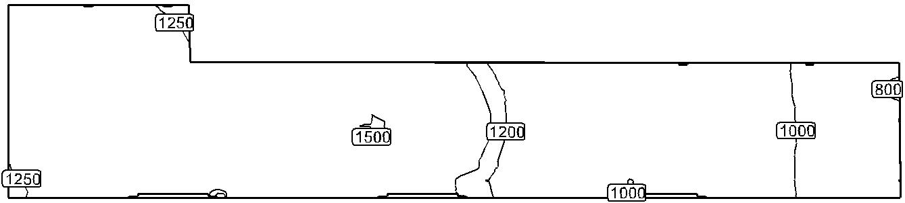

Escala: 1 : 50

**Cores falsas [lx]**

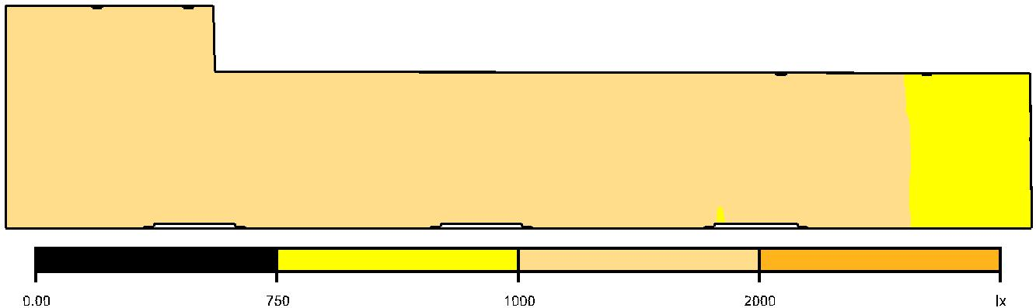

Escala: 1 : 50

**Grelha de valores [lx]**

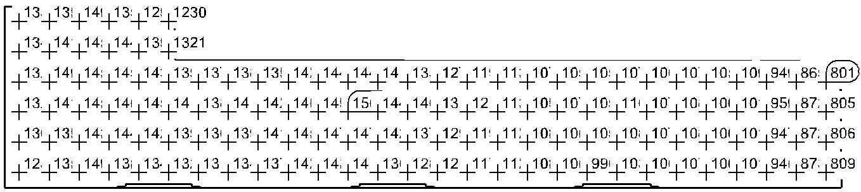

Escala: 1 : 50

## Depósito



Altura da sala: 3.400 m, Grau de reflexão: Tecto 70.0%, Paredes 63.2%, Solo 50.0%, Factor de manutenção: 0.80

Plano de uso



|  |  |  |  |  |  |  |
| --- | --- | --- | --- | --- | --- | --- |
| Superfície | Resultado | Médio (Nominal) | Min | Máx | Mín/Médio | Mín/ Máx |
|  |  |  |  |  |  |  |
| 1 Plano de uso 7 | Potência luminosa vertical (adaptivo) [lx] | 669 (≥ 500) | 1.20 | 858 | 0.00 | 0.00 |
|  | Altura: 0.800 m, Zona marginal: 0.000 m |  |  |  |  |  |
|  |  |  |  |  |  |  |



|  |  |  |  |  |
| --- | --- | --- | --- | --- |
| # | Luminária | Φ(Luminária) [lm] | Potência [W] | Rendimento luminoso |
|  |  |  |  | [lm/W] |
|  |  |  |  |  |
| 1 | LUMINARIA DE EMBURIR COR BRANCA 4x23W | 8340 | 124.0 | 67.3 |
|  |  |  |  |  |
|  | Somatório de todas as luminárias | 8340 | 124.0 | 67.3 |
|  |  |  |  |  |
| Potência de ligação específica: 25.42 W/m² (Superfície da divisão 4.88 m²) | |  |  |  |
| Consumo: 340 kWh/a de no máximo 200 kWh/a | |  |  |  |



**Depósito**

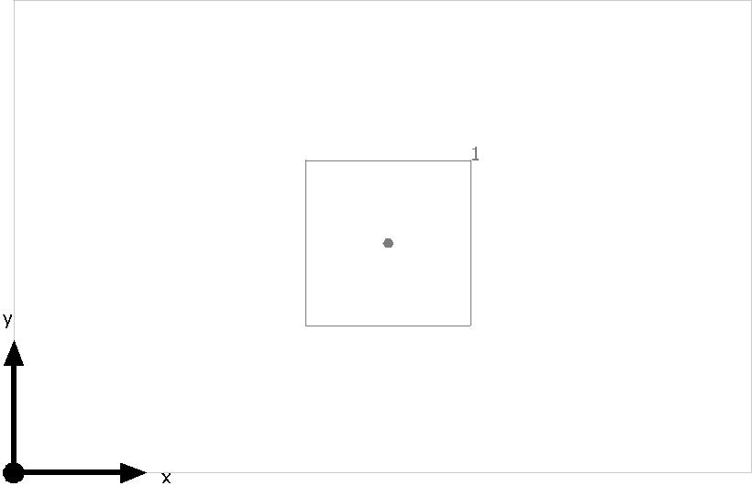

**LUMINARIA DE EMBURIR COR BRANCA 4x23W FLORESCENTE**



|  |  |  |  |
| --- | --- | --- | --- |
| N° | X [m] | Y [m] | Altura de montagem [m] |
|  |  |  |  |
| 1 | 1.400 | 0.860 | 3.070 |
|  |  |  |  |

|  |  |  |  |  |  |  |  |  |  |  |
| --- | --- | --- | --- | --- | --- | --- | --- | --- | --- | --- |
| **Depósito** |  |  |  |  |  |  |  |  |  |  |
|  |  |  |  |  |  |  |  |  |  |  |
| Quantidade | Luminária (Emissão luminosa) |  |  |  |  |  |  |  |  |  |
|  |  | |  |  |  |  |  |  |  |  |
| 1 | LUMINARIA DE EMBURIR COR BRANCA 4x23W FLORESCENTE | |  |  |  |  |  |  |  |  |
|  |  |  |  |  |  |  |  |
|  | Emissão luminosa 1 |  |  |  |  |  |  |  |  |  |
|  | Equipagem: 4xFluorescente 23W | |  |  |  |  |  |  |  |  |
|  | Grau de actuação operacional: 80.19% | |  |  |  |  |  |  |  |  |
|  | Fluxo luminoso de lâmpada: 10400 lm | |  |  |  |  |  |  |  |  |
|  | Fluxo luminoso da luminária: 8340 lm | |  |  |  |  |  |  |  |
|  |  |  |  |  |  |  |  |  |
|  | Potência: 121.0 W |  |  |  |  |  |  |  |  |
|  |  |  |  |  |  |  |  |  |  |
|  | Rendimento luminoso: 67.3 lm/W | |  |  |  |  |  |  |  |
|  |  |  |  |  |  |  |  |  |
|  | Indicações colorimétricas |  |  |  |  |  |  |  |  |  |
|  | 4x: CCT 3000 K, CRI 100 |  |  |  |  |  |  |  |  |  |
|  |  |  |  |  |  |  |  |  |  |  |
|  |  |  |  |  |  |  |  |  |  |  |



**LUMINÁRIAS UTILIZADAS**



Fluxo luminoso total das lâmpadas: 10400 lm, Fluxo luminoso total das luminárias: 8340 lm, Potência total: 124.0 W, Rendimento luminoso: 67.3 lm/W

**Plano de uso 7 / Potência luminosa vertical (adaptivo)**



**Plano de uso 7: Potência luminosa vertical (adaptivo) (Superfície)**

**Cenário de Luz: Cenário de Luz 1**

Médio: 669 lx (Nominal: ≥ 500 lx), Min: 1.20 lx, Máx: 858 lx, Mín/Médio: 0.00, Mín/ Máx: 0.00

Altura: 0.800 m, Zona marginal: 0.000 m

**Linhas isográficas [lx]**



Escala: 1 : 25

**Cores falsas [lx]**

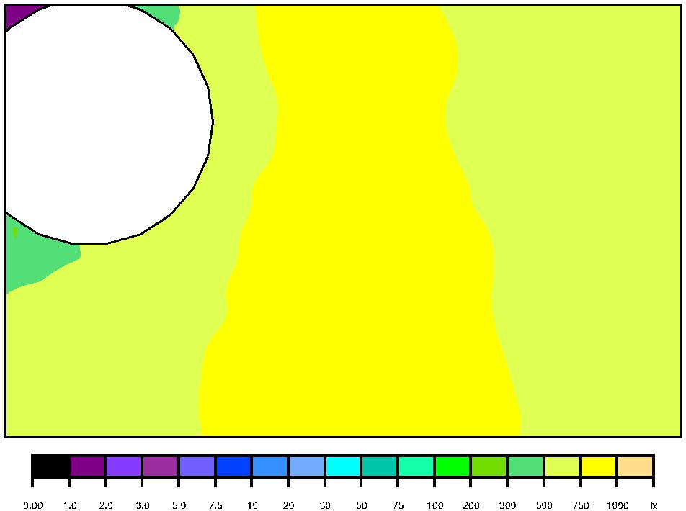

Escala: 1 : 25

**Grelha de valores [lx]**

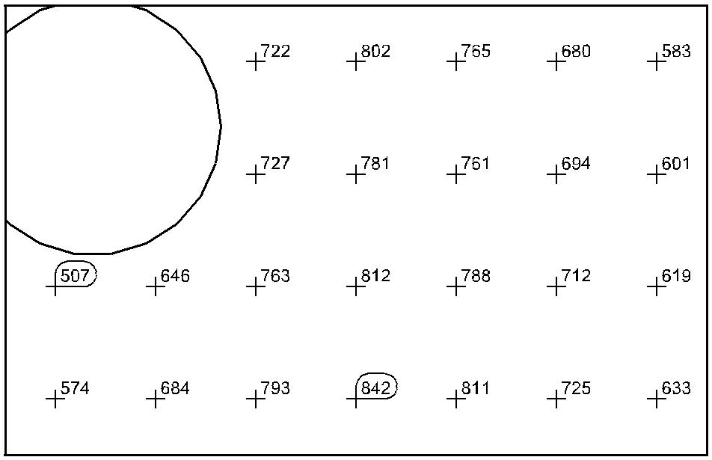

Escala: 1 : 25

## Sucos

## 

Altura da sala: 3.400 m, Grau de reflexão: Tecto 70.0%, Paredes 65.9%, Solo 50.0%, Factor de manutenção: 0.80

Plano de uso



|  |  |  |  |  |  |  |
| --- | --- | --- | --- | --- | --- | --- |
| Superfície | Resultado | Médio (Nominal) | Min | Máx | Mín/Médio | Mín/ Máx |
|  |  |  |  |  |  |  |
| 1 Plano de uso 8 | Potência luminosa vertical (adaptivo) [lx] | 355 (≥ 500) | 281 | 421 | 0.79 | 0.67 |
|  | Altura: 0.800 m, Zona marginal: 0.000 m |  |  |  |  |  |
|  |  |  |  |  |  |  |



|  |  |  |  |  |
| --- | --- | --- | --- | --- |
| # | Luminária | Φ(Luminária) [lm] | Potência [W] | Rendimento luminoso |
|  |  |  |  | [lm/W] |
|  |  |  |  |  |
| 1 | Luminária de Embutir cor branca 2x28w T5 | 4018 | 62.0 | 64.8 |
|  |  |  |  |  |
|  | Somatório de todas as luminárias | 4018 | 62.0 | 64.8 |
|  |  |  |  |  |
| Potência de ligação específica: 13.01 W/m² (Superfície da divisão 4.77 m²) | |  |  |  |
| Consumo: 170 kWh/a de no máximo 200 kWh/a | |  |  |  |

**Sucos**

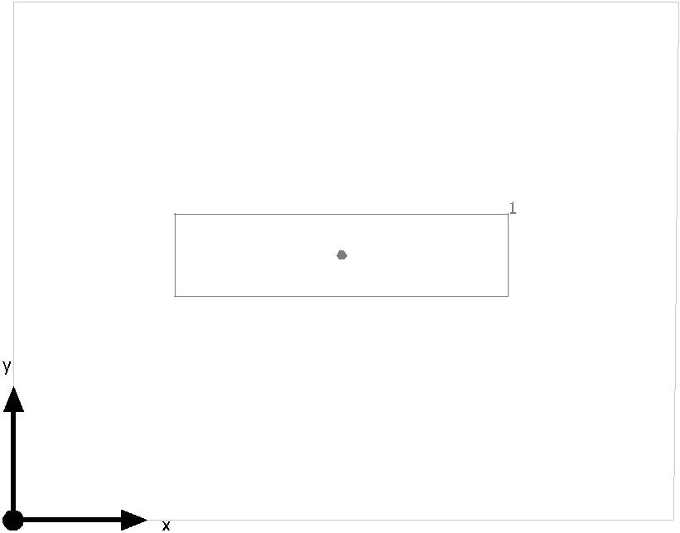

**Luminária de Embutir cor branca 2x28w T5**



|  |  |  |  |
| --- | --- | --- | --- |
| N° | X [m] | Y [m] | Altura de montagem [m] |
|  |  |  |  |
| 1 | 1.223 | 0.986 | 3.070 |
|  |  |  |  |



|  |  |  |  |  |  |  |  |  |  |  |
| --- | --- | --- | --- | --- | --- | --- | --- | --- | --- | --- |
| **Sucos** |  |  |  |  |  |  |  |  |  |  |
|  |  |  |  |  |  |  |  |  |  |  |
| Quantidade | Luminária (Emissão luminosa) |  |  |  |  |  |  |  |  |  |
|  |  | |  |  |  |  |  |  |  |  |
| 1 | Luminária de Embutir cor branca 2x28w T5 | |  |  |  |  |  |  |  |  |
|  |  |  |  |  |  |  |  |
|  | Emissão luminosa 1 |  |  |  |  |  |  |  |  |  |
|  | Equipagem: 2xFluorescente Tubular | |  |  |  |  |  |  |  |  |
|  | Grau de actuação operacional: 77.26% | |  |  |  |  |  |  |  |  |
|  | Fluxo luminoso de lâmpada: 5200 lm | |  |  |  |  |  |  |  |  |
|  | Fluxo luminoso da luminária: 4018 lm | |  |  |  |  |  |  |  |
|  |  |  |  |  |  |  |  |  |
|  | Potência: 62.0 W |  |  |  |  |  |  |  |  |
|  |  |  |  |  |  |  |  |  |  |
|  | Rendimento luminoso: 64.8 lm/W | |  |  |  |  |  |  |  |
|  |  |  |  |  |  |  |  |  |
|  | Indicações colorimétricas |  |  |  |  |  |  |  |  |  |
|  | 2x: CCT 3000 K, CRI 100 |  |  |  |  |  |  |  |  |  |
|  |  |  |  |  |  |  |  |  |  |  |
|  |  |  |  |  |  |  |  |  |  |  |



**LUMINÁRIAS UTILIZADAS**



Fluxo luminoso total das lâmpadas: 5200 lm, Fluxo luminoso total das luminárias: 4018 lm, Potência total: 62.0 W, Rendimento luminoso: 64.8 lm/W

**Plano de uso 8 / Potência luminosa vertical (adaptivo)**



**Plano de uso 8: Potência luminosa vertical (adaptivo) (Superfície)**

**Cenário de Luz: Cenário de Luz 1**

Médio: 355 lx (Nominal: ≥ 500 lx), Min: 281 lx, Máx: 421 lx, Mín/Médio: 0.79, Mín/ Máx: 0.67

Altura: 0.800 m, Zona marginal: 0.000 m

**Linhas isográficas [lx]**

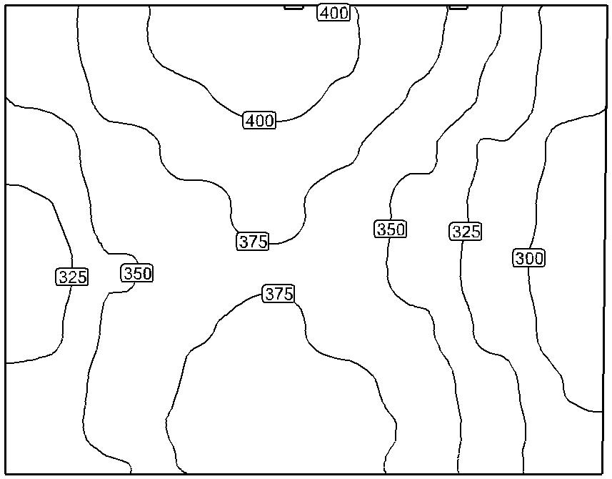

Escala: 1 : 25



**Cores falsas [lx]**

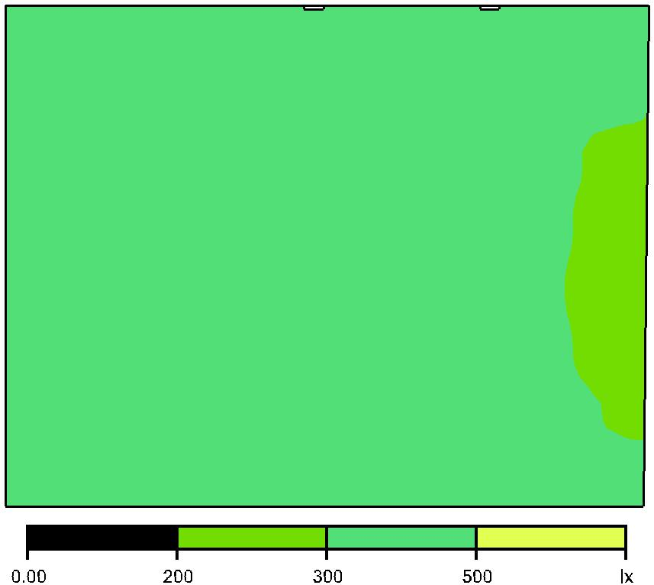

Escala: 1 : 25

**Grelha de valores [lx]**

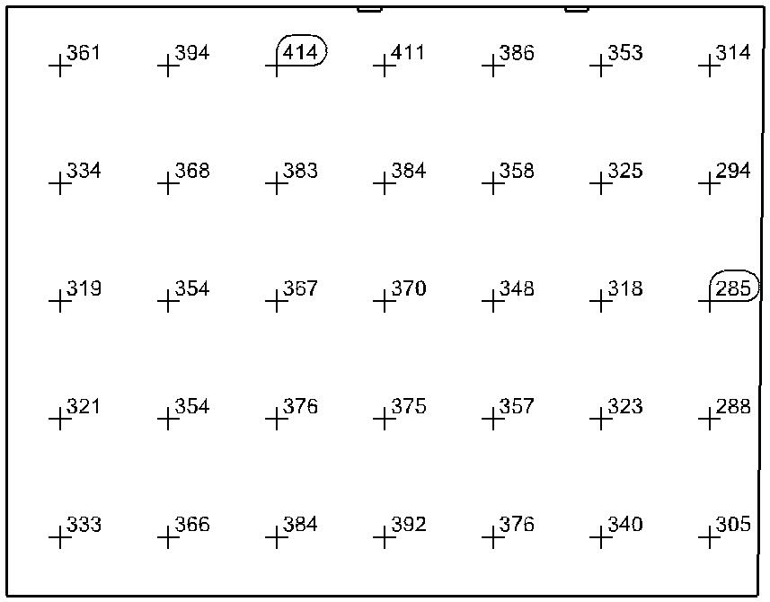

Escala: 1 : 25



## Massas

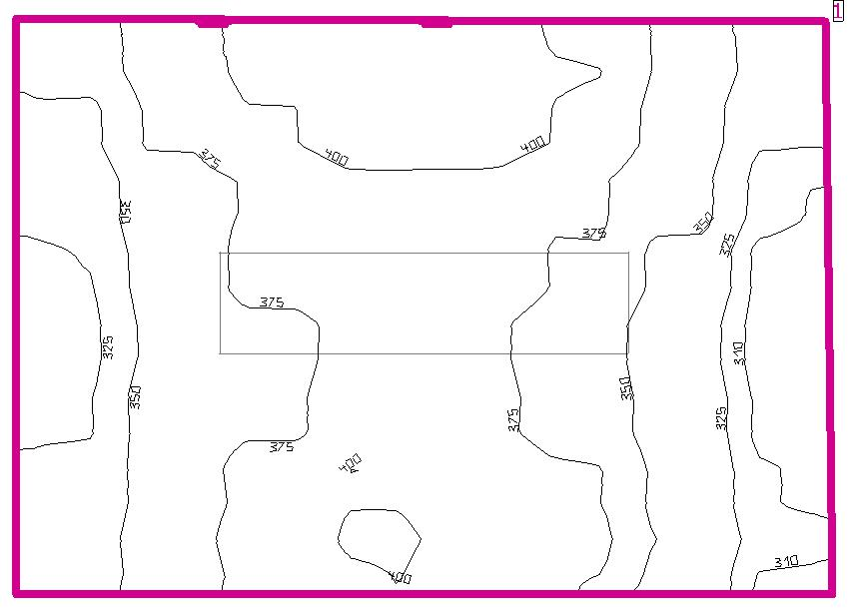

Altura da sala: 3.400 m, Grau de reflexão: Tecto 70.0%, Paredes 66.3%, Solo 50.0%, Factor de manutenção: 0.80

Plano de uso



|  |  |  |  |  |  |  |
| --- | --- | --- | --- | --- | --- | --- |
| Superfície | Resultado | Médio (Nominal) | Min | Máx | Mín/Médio | Mín/ Máx |
|  |  |  |  |  |  |  |
| 1 Plano de uso 9 | Potência luminosa vertical (adaptivo) [lx] | 365 (≥ 500) | 301 | 422 | 0.82 | 0.71 |
|  | Altura: 0.800 m, Zona marginal: 0.000 m |  |  |  |  |  |
|  |  |  |  |  |  |  |



|  |  |  |  |  |
| --- | --- | --- | --- | --- |
| # | Luminária | Φ(Luminária) [lm] | Potência [W] | Rendimento luminoso |
|  |  |  |  | [lm/W] |
|  |  |  |  |  |
| 1 | Luminária de Embutir cor branca 2x28w T5 | 4018 | 62.0 | 64.8 |
|  |  |  |  |  |
|  | Somatório de todas as luminárias | 4018 | 62.0 | 64.8 |
|  |  |  |  |  |
| Potência de ligação específica: 14.38 W/m² (Superfície da divisão 4.31 m²) | |  |  |  |
| Consumo: 170 kWh/a de no máximo 200 kWh/a | |  |  |  |

**Massas**

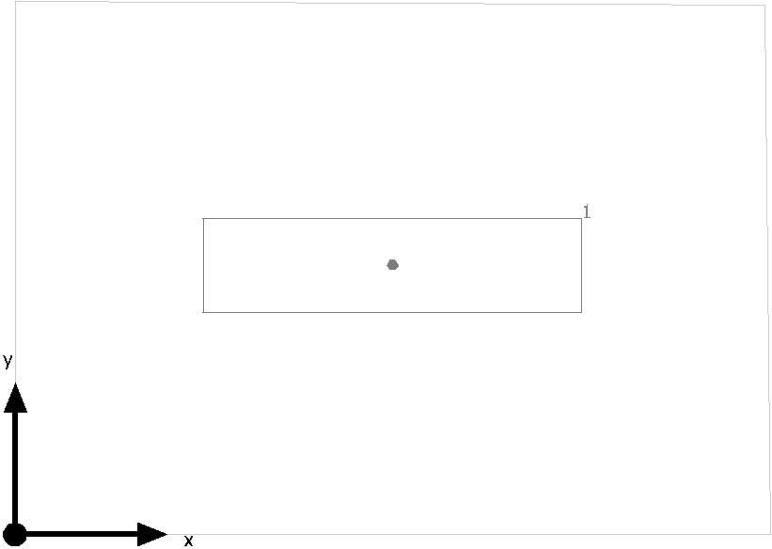

**Luminária de Embutir cor branca 2x28w T5**



|  |  |  |  |
| --- | --- | --- | --- |
| N° | X [m] | Y [m] | Altura de montagem [m] |
|  |  |  |  |
| 1 | 1.238 | 0.884 | 3.070 |
|  |  |  |  |



|  |  |  |  |  |  |  |  |  |  |  |
| --- | --- | --- | --- | --- | --- | --- | --- | --- | --- | --- |
| **Massas** |  |  |  |  |  |  |  |  |  |  |
|  |  |  |  |  |  |  |  |  |  |  |
| Quantidade | Luminária (Emissão luminosa) |  |  |  |  |  |  |  |  |  |
|  |  | |  |  |  |  |  |  |  |  |
| 1 | Luminária de Embutir cor branca 2x28w T5 | |  |  |  |  |  |  |  |  |
|  |  |  |  |  |  |  |  |
|  | Emissão luminosa 1 |  |  |  |  |  |  |  |  |  |
|  | Equipagem: 2xFluorescente Tubular | |  |  |  |  |  |  |  |  |
|  | Grau de actuação operacional: 77.26% | |  |  |  |  |  |  |  |  |
|  | Fluxo luminoso de lâmpada: 5200 lm | |  |  |  |  |  |  |  |  |
|  | Fluxo luminoso da luminária: 4018 lm | |  |  |  |  |  |  |  |
|  |  |  |  |  |  |  |  |  |
|  | Potência: 62.0 W |  |  |  |  |  |  |  |  |
|  |  |  |  |  |  |  |  |  |  |
|  | Rendimento luminoso: 64.8 lm/W | |  |  |  |  |  |  |  |
|  |  |  |  |  |  |  |  |  |
|  | Indicações colorimétricas |  |  |  |  |  |  |  |  |  |
|  | 2x: CCT 3000 K, CRI 100 |  |  |  |  |  |  |  |  |  |
|  |  |  |  |  |  |  |  |  |  |  |
|  |  |  |  |  |  |  |  |  |  |  |



**LUMINÁRIAS UTILIZADAS**



Fluxo luminoso total das lâmpadas: 5200 lm, Fluxo luminoso total das luminárias: 4018 lm, Potência total: 62.0 W, Rendimento luminoso: 64.8 lm/W





**Plano de uso 9 / Potência luminosa vertical (adaptivo)**



**Plano de uso 9: Potência luminosa vertical (adaptivo) (Superfície)**

**Cenário de Luz: Cenário de Luz 1**

Médio: 365 lx (Nominal: ≥ 500 lx), Min: 301 lx, Máx: 422 lx, Mín/Médio: 0.82, Mín/ Máx: 0.71

Altura: 0.800 m, Zona marginal: 0.000 m

**Linhas isográficas [lx]**

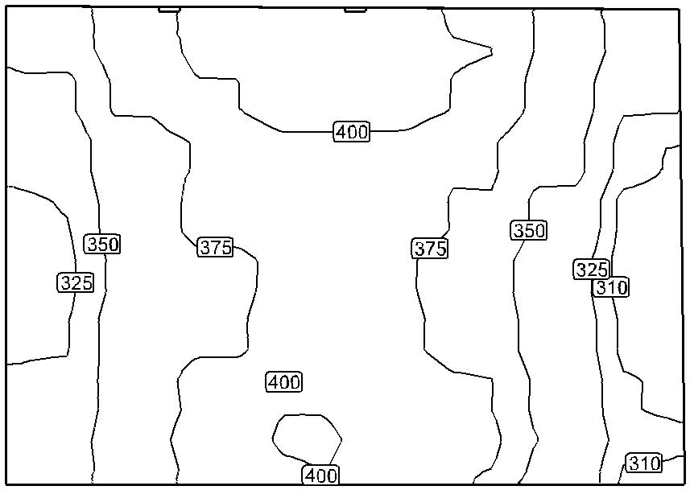

Escala: 1 : 25



**Cores falsas [lx]**

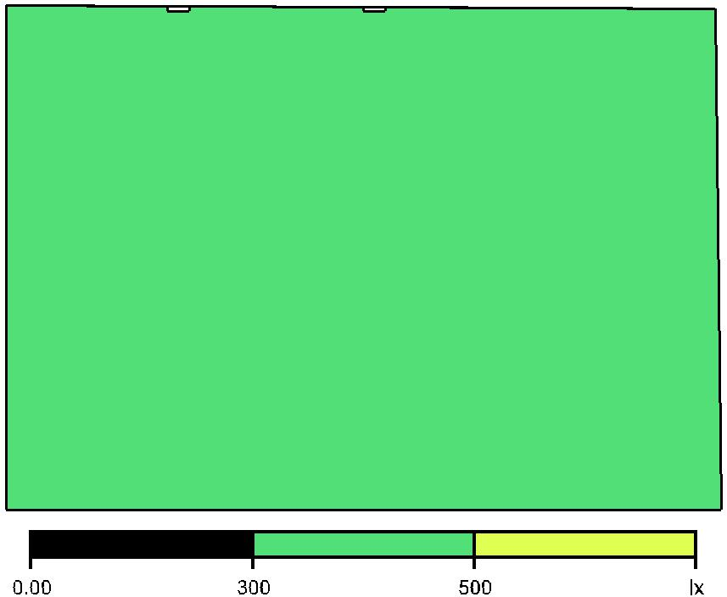

Escala: 1 : 25

**Grelha de valores [lx]**

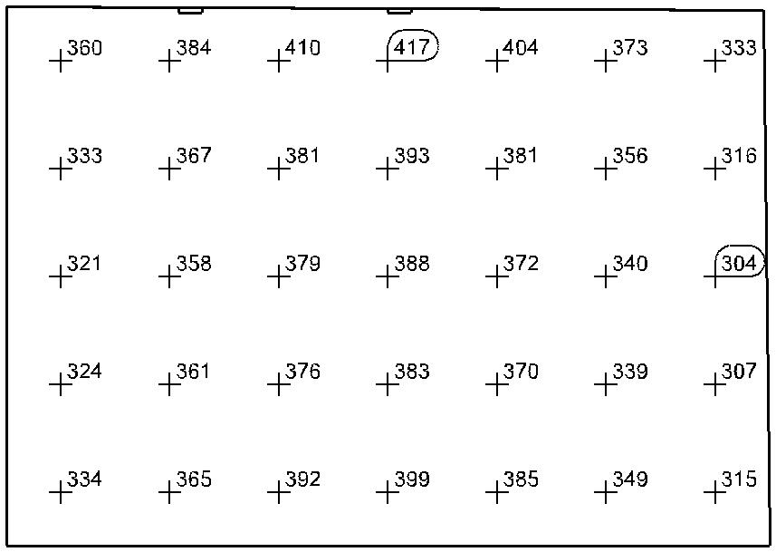

Escala: 1 : 25

## Vegetais

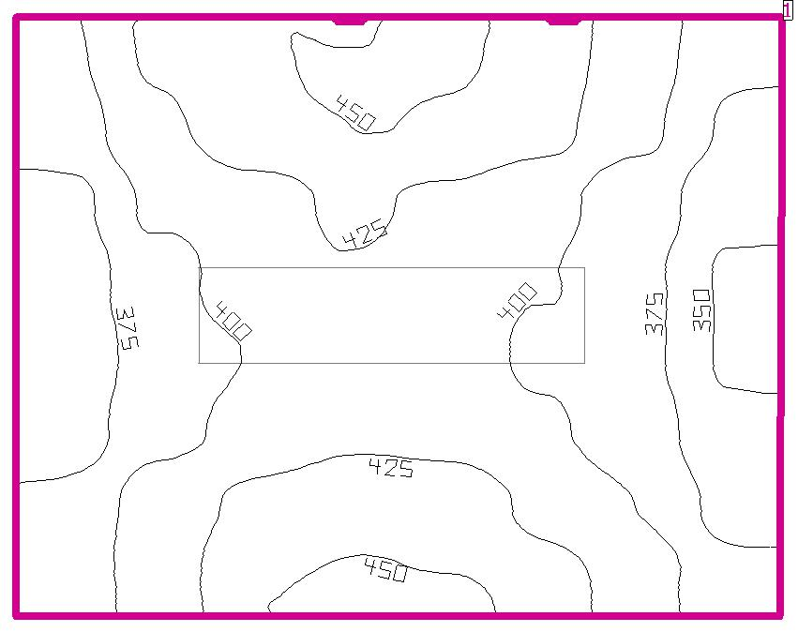

Altura da sala: 3.400 m, Grau de reflexão: Tecto 70.0%, Paredes 75.6%, Solo 50.0%, Factor de manutenção: 0.80

Plano de uso



|  |  |  |  |  |  |  |
| --- | --- | --- | --- | --- | --- | --- |
| Superfície | Resultado | Médio (Nominal) | Min | Máx | Mín/Médio | Mín/ Máx |
|  |  |  |  |  |  |  |
| 1 Plano de uso 10 | Potência luminosa vertical (adaptivo) [lx] | 406 (≥ 500) | 348 | 464 | 0.86 | 0.75 |
|  | Altura: 0.800 m, Zona marginal: 0.000 m |  |  |  |  |  |
|  |  |  |  |  |  |  |



|  |  |  |  |  |
| --- | --- | --- | --- | --- |
| # | Luminária | Φ(Luminária) [lm] | Potência [W] | Rendimento luminoso |
|  |  |  |  | [lm/W] |
|  |  |  |  |  |
| 1 | Luminária de Embutir cor branca 2x28w T5 | 4018 | 62.0 | 64.8 |
|  |  |  |  |  |
|  | Somatório de todas as luminárias | 4018 | 62.0 | 64.8 |
|  |  |  |  |  |
| Potência de ligação específica: 13.04 W/m² (Superfície da divisão 4.75 m²) | |  |  |  |
| Consumo: 170 kWh/a de no máximo 200 kWh/a | |  |  |  |



**Vegetais**

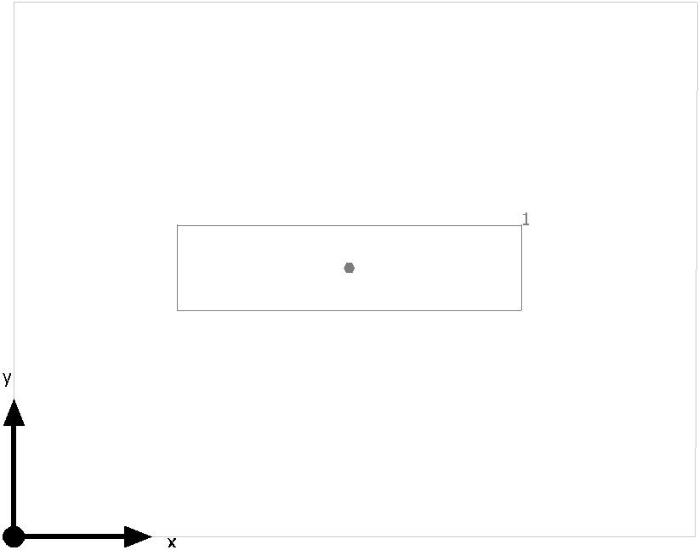

**Luminária de Embutir cor branca 2x28w T5**



|  |  |  |  |
| --- | --- | --- | --- |
| N° | X [m] | Y [m] | Altura de montagem [m] |
|  |  |  |  |
| 1 | 1.211 | 0.970 | 3.070 |
|  |  |  |  |

|  |  |  |  |  |  |  |  |  |  |  |
| --- | --- | --- | --- | --- | --- | --- | --- | --- | --- | --- |
| **Vegetais** |  |  |  |  |  |  |  |  |  |  |
|  |  |  |  |  |  |  |  |  |  |  |
| Quantidade | Luminária (Emissão luminosa) |  |  |  |  |  |  |  |  |  |
|  |  | |  |  |  |  |  |  |  |  |
| 1 | Luminária de Embutir cor branca 2x28w T5 | |  |  |  |  |  |  |  |  |
|  |  |  |  |  |  |  |  |
|  | Emissão luminosa 1 |  |  |  |  |  |  |  |  |  |
|  | Equipagem: 2xFluorescente Tubular | |  |  |  |  |  |  |  |  |
|  | Grau de actuação operacional: 77.26% | |  |  |  |  |  |  |  |  |
|  | Fluxo luminoso de lâmpada: 5200 lm | |  |  |  |  |  |  |  |  |
|  | Fluxo luminoso da luminária: 4018 lm | |  |  |  |  |  |  |  |
|  |  |  |  |  |  |  |  |  |
|  | Potência: 62.0 W |  |  |  |  |  |  |  |  |
|  |  |  |  |  |  |  |  |  |  |
|  | Rendimento luminoso: 64.8 lm/W | |  |  |  |  |  |  |  |
|  |  |  |  |  |  |  |  |  |
|  | Indicações colorimétricas |  |  |  |  |  |  |  |  |  |
|  | 2x: CCT 3000 K, CRI 100 |  |  |  |  |  |  |  |  |  |
|  |  |  |  |  |  |  |  |  |  |  |
|  |  |  |  |  |  |  |  |  |  |  |



**LUMINÁRIAS UTILIZADAS**



Fluxo luminoso total das lâmpadas: 5200 lm, Fluxo luminoso total das luminárias: 4018 lm, Potência total: 62.0 W, Rendimento luminoso: 64.8 lm/W

**Plano de uso 10 / Potência luminosa vertical (adaptivo)**



**Plano de uso 10: Potência luminosa vertical (adaptivo) (Superfície)**

**Cenário de Luz: Cenário de Luz 1**

Médio: 406 lx (Nominal: ≥ 500 lx), Min: 348 lx, Máx: 464 lx, Mín/Médio: 0.86, Mín/ Máx: 0.75

Altura: 0.800 m, Zona marginal: 0.000 m

**Linhas isográficas [lx]**

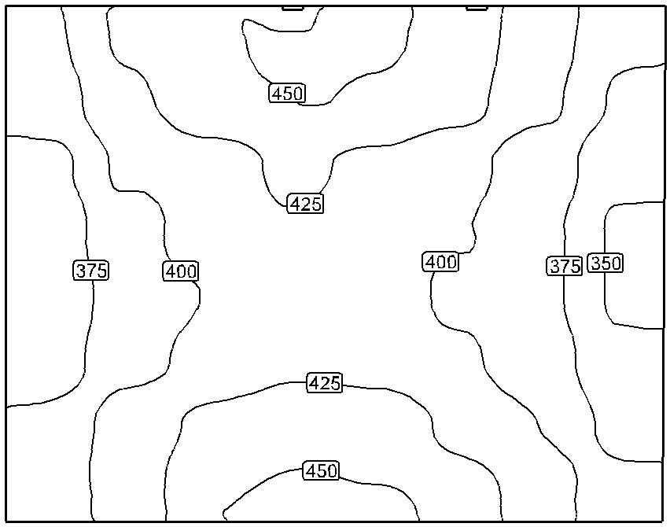

Escala: 1 : 25



**Cores falsas [lx]**

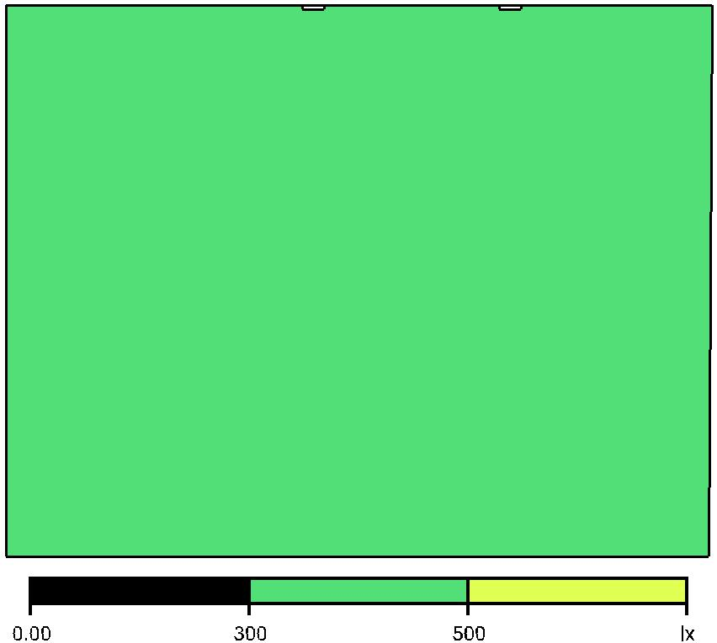

Escala: 1 : 25

**Grelha de valores [lx]**

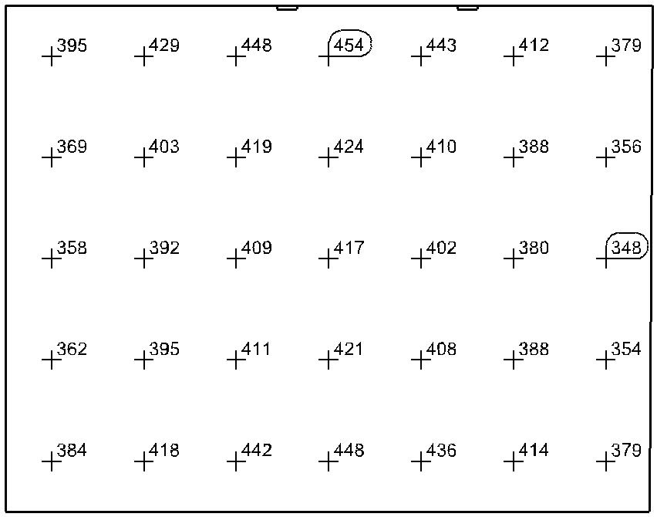

Escala: 1 : 25



## Administração

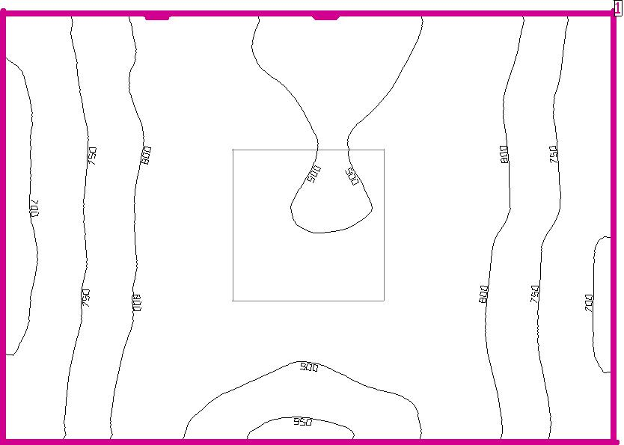

Altura da sala: 3.400 m, Grau de reflexão: Tecto 70.0%, Paredes 75.6%, Solo 50.0%, Factor de manutenção: 0.80

Plano de uso



|  |  |  |  |  |  |  |
| --- | --- | --- | --- | --- | --- | --- |
| Superfície | Resultado | Médio (Nominal) | Min | Máx | Mín/Médio | Mín/ Máx |
|  |  |  |  |  |  |  |
| 1 Plano de uso 11 | Potência luminosa vertical (adaptivo) [lx] | 820 (≥ 500) | 686 | 964 | 0.84 | 0.71 |
|  | Altura: 0.800 m, Zona marginal: 0.000 m |  |  |  |  |  |
|  |  |  |  |  |  |  |



|  |  |  |  |  |
| --- | --- | --- | --- | --- |
| # | Luminária | Φ(Luminária) [lm] | Potência [W] | Rendimento luminoso |
|  |  |  |  | [lm/W] |
|  |  |  |  |  |
| 1 | LUMINARIA DE EMBURIR COR BRANCA 4x23W FLORESCENTE | 8340 | 124.0 | 67.3 |
|  |  |  |  |  |
|  | Somatório de todas as luminárias | 8340 | 124.0 | 67.3 |
|  |  |  |  |  |
| Potência de ligação específica: 28.46 W/m² (Superfície da divisão 4.36 m²) | |  |  |  |
| Consumo: 340 kWh/a de no máximo 200 kWh/a | |  |  |  |



**Administração**

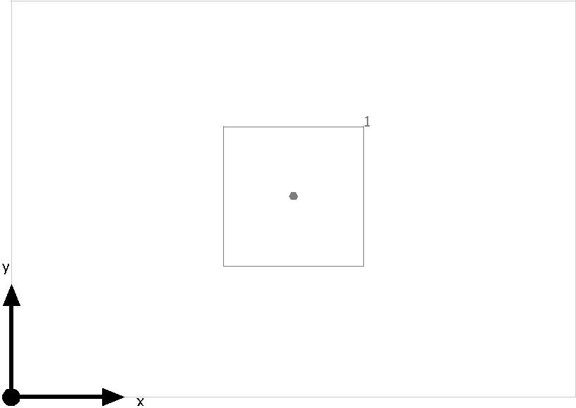

**Lumicenter Lighting Group FAC06-E428**



|  |  |  |  |
| --- | --- | --- | --- |
| N° | X [m] | Y [m] | Altura de montagem [m] |
|  |  |  |  |
| 1 | 1.244 | 0.886 | 3.070 |
|  |  |  |  |

|  |  |  |  |  |  |  |  |  |  |  |
| --- | --- | --- | --- | --- | --- | --- | --- | --- | --- | --- |
| **Administração** |  |  |  |  |  |  |  |  |  |  |
|  |  |  |  |  |  |  |  |  |  |  |
| Quantidade | Luminária (Emissão luminosa) |  |  |  |  |  |  |  |  |  |
|  |  | |  |  |  |  |  |  |  |  |
| 1 | LUMINARIA DE EMBURIR COR BRANCA 4x23W FLORESCENTE | |  |  |  |  |  |  |  |  |
|  |  |  |  |  |  |  |  |
|  | Emissão luminosa 1 |  |  |  |  |  |  |  |  |  |
|  | Equipagem: 4xFluorescente 23W | |  |  |  |  |  |  |  |  |
|  | Grau de actuação operacional: 80.19% | |  |  |  |  |  |  |  |  |
|  | Fluxo luminoso de lâmpada: 10400 lm | |  |  |  |  |  |  |  |  |
|  | Fluxo luminoso da luminária: 8340 lm | |  |  |  |  |  |  |  |
|  |  |  |  |  |  |  |  |  |
|  | Potência: 121.0 W |  |  |  |  |  |  |  |  |
|  |  |  |  |  |  |  |  |  |  |
|  | Rendimento luminoso: 67.3 lm/W | |  |  |  |  |  |  |  |
|  |  |  |  |  |  |  |  |  |
|  | Indicações colorimétricas |  |  |  |  |  |  |  |  |  |
|  | 4x: CCT 3000 K, CRI 100 |  |  |  |  |  |  |  |  |  |
|  |  |  |  |  |  |  |  |  |  |  |
|  |  |  |  |  |  |  |  |  |  |  |



**LUMINÁRIAS UTILIZADAS**



Fluxo luminoso total das lâmpadas: 10400 lm, Fluxo luminoso total das luminárias: 8340 lm, Potência total: 124.0 W, Rendimento luminoso: 67.3 lm/W

**Plano de uso 11 / Potência luminosa vertical (adaptivo)**



**Plano de uso 11: Potência luminosa vertical (adaptivo) (Superfície)**

**Cenário de Luz: Cenário de Luz 1**

Médio: 820 lx (Nominal: ≥ 500 lx), Min: 686 lx, Máx: 964 lx, Mín/Médio: 0.84, Mín/ Máx: 0.71

Altura: 0.800 m, Zona marginal: 0.000 m

**Linhas isográficas [lx]**

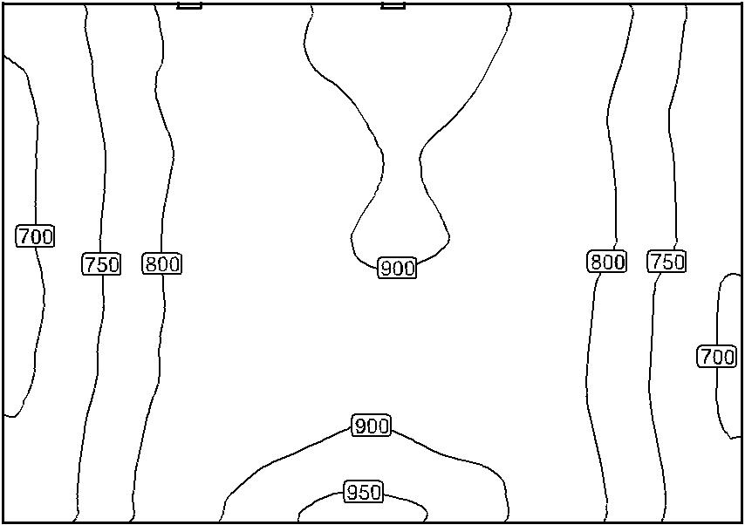

Escala: 1 : 25



**Cores falsas [lx]**

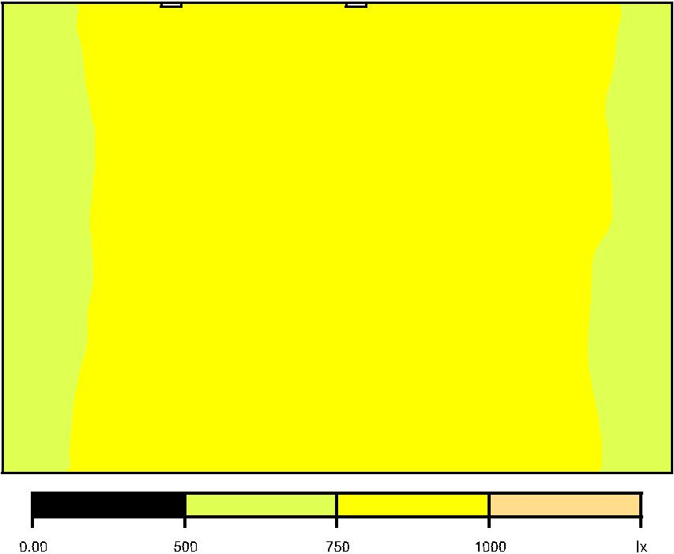

Escala: 1 : 25

**Grelha de valores [lx]**

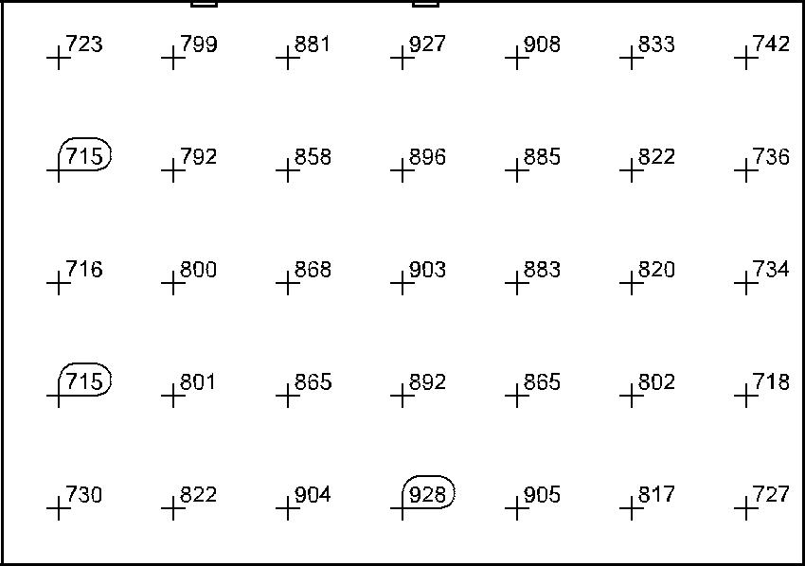

Escala: 1 : 25



## Cambuza

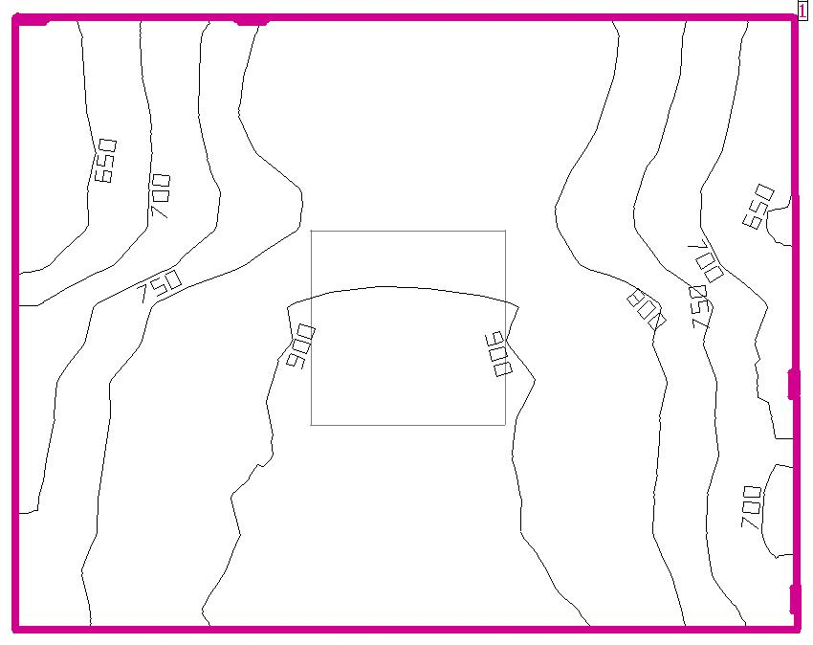

Altura da sala: 3.400 m, Grau de reflexão: Tecto 70.0%, Paredes 75.0%, Solo 45.0%, Factor de manutenção: 0.80

Plano de uso



|  |  |  |  |  |  |  |
| --- | --- | --- | --- | --- | --- | --- |
| Superfície | Resultado | Médio (Nominal) | Min | Máx | Mín/Médio | Mín/ Máx |
|  |  |  |  |  |  |  |
| 1 Plano de uso 12 | Potência luminosa vertical (adaptivo) [lx] | 814 (≥ 500) | 609 | 995 | 0.75 | 0.61 |
|  | Altura: 0.800 m, Zona marginal: 0.000 m |  |  |  |  |  |
|  |  |  |  |  |  |  |



|  |  |  |  |  |
| --- | --- | --- | --- | --- |
| # | Luminária | Φ(Luminária) [lm] | Potência [W] | Rendimento luminoso |
|  |  |  |  | [lm/W] |
|  |  |  |  |  |
| 1 | LUMINARIA DE EMBURIR COR BRANCA 4x23W FLORESCENTE | 8340 | 124.0 | 67.3 |
|  |  |  |  |  |
|  | Somatório de todas as luminárias | 8340 | 124.0 | 67.3 |
|  |  |  |  |  |
| Potência de ligação específica: 25.83 W/m² (Superfície da divisão 4.80 m²) | |  |  |  |
| Consumo: 340 kWh/a de no máximo 200 kWh/a | |  |  |  |

**Cambuza**

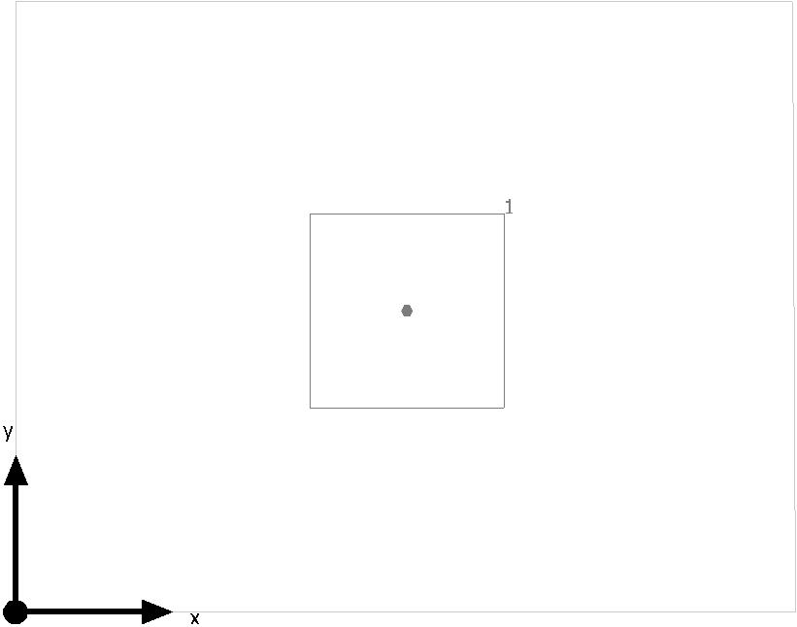

**Lumicenter Lighting Group FAC06-E428**



|  |  |  |  |
| --- | --- | --- | --- |
| N° | X [m] | Y [m] | Altura de montagem [m] |
|  |  |  |  |
| 1 | 1.244 | 0.957 | 3.070 |
|  |  |  |  |

|  |  |  |  |  |  |  |  |  |  |  |
| --- | --- | --- | --- | --- | --- | --- | --- | --- | --- | --- |
| **Cambuza** |  |  |  |  |  |  |  |  |  |  |
|  |  |  |  |  |  |  |  |  |  |  |
| Quantidade | Luminária (Emissão luminosa) |  |  |  |  |  |  |  |  |  |
|  |  | |  |  |  |  |  |  |  |  |
| 1 | LUMINARIA DE EMBURIR COR BRANCA 4x23W FLORESCENTE | |  |  |  |  |  |  |  |  |
|  |  |  |  |  |  |  |  |
|  | Emissão luminosa 1 |  |  |  |  |  |  |  |  |  |
|  | Equipagem: 4xFluorescente 23W | |  |  |  |  |  |  |  |  |
|  | Grau de actuação operacional: 80.19% | |  |  |  |  |  |  |  |  |
|  | Fluxo luminoso de lâmpada: 10400 lm | |  |  |  |  |  |  |  |  |
|  | Fluxo luminoso da luminária: 8340 lm | |  |  |  |  |  |  |  |
|  |  |  |  |  |  |  |  |  |
|  | Potência: 121.0 W |  |  |  |  |  |  |  |  |
|  |  |  |  |  |  |  |  |  |  |
|  | Rendimento luminoso: 67.3 lm/W | |  |  |  |  |  |  |  |
|  |  |  |  |  |  |  |  |  |
|  | Indicações colorimétricas |  |  |  |  |  |  |  |  |  |
|  | 4x: CCT 3000 K, CRI 100 |  |  |  |  |  |  |  |  |  |
|  |  |  |  |  |  |  |  |  |  |  |
|  |  |  |  |  |  |  |  |  |  |  |



**LUMINÁRIAS UTILIZADAS**



Fluxo luminoso total das lâmpadas: 10400 lm, Fluxo luminoso total das luminárias: 8340 lm, Potência total: 124.0 W, Rendimento luminoso: 67.3 lm/W

**Plano de uso 12 / Potência luminosa vertical (adaptivo)**



**Plano de uso 12: Potência luminosa vertical (adaptivo) (Superfície)**

**Cenário de Luz: Cenário de Luz 1**

Médio: 814 lx (Nominal: ≥ 500 lx), Min: 609 lx, Máx: 995 lx, Mín/Médio: 0.75, Mín/ Máx: 0.61

Altura: 0.800 m, Zona marginal: 0.000 m

**Linhas isográficas [lx]**

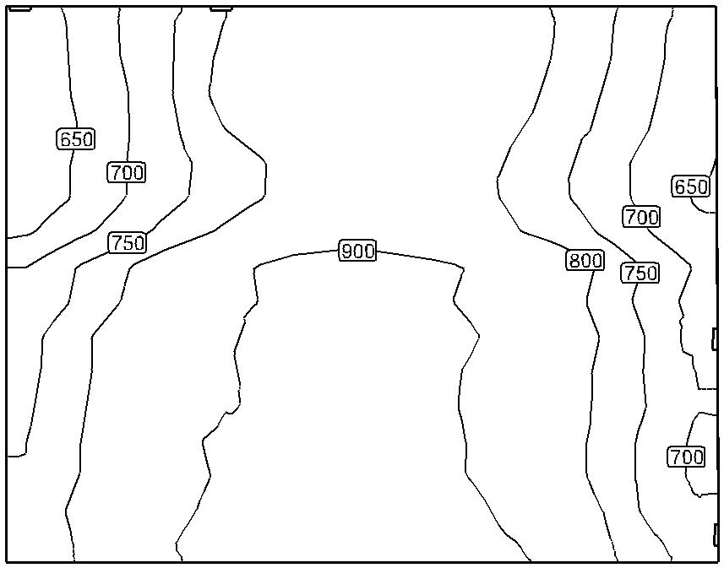

Escala: 1 : 25



**Cores falsas [lx]**

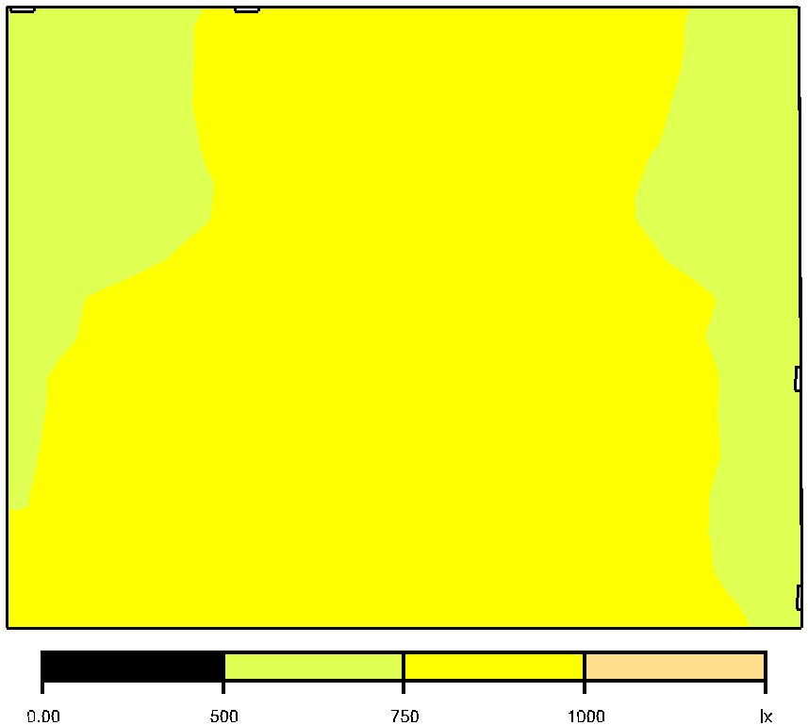

Escala: 1 : 25

**Grelha de valores [lx]**

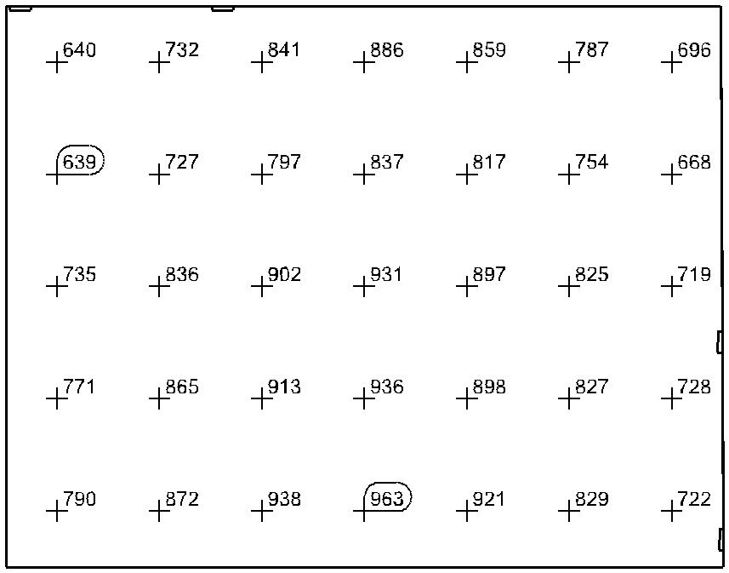

Escala: 1 : 25



## Salão 112 Lugares

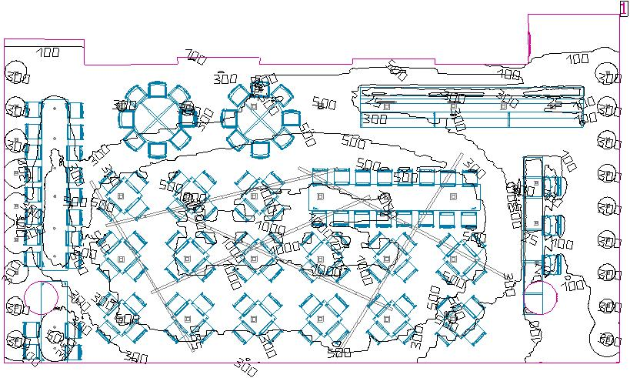

Altura da sala: 3.400 m, Grau de reflexão: Tecto 70.0%, Paredes 51.3%, Solo 34.2%, Factor de manutenção: 0.80

Plano de uso



|  |  |  |  |  |  |  |
| --- | --- | --- | --- | --- | --- | --- |
| Superfície | Resultado | Médio (Nominal) | Min | Máx | Mín/Médio | Mín/ Máx |
|  |  |  |  |  |  |  |
| 1 Plano de uso 13 | Potência luminosa vertical (adaptivo) [lx] | 457 (≥ 500) | 4.03 | 1207 | 0.01 | 0.00 |
|  | Altura: 0.800 m, Zona marginal: 0.000 m |  |  |  |  |  |
|  |  |  |  |  |  |  |



|  |  |  |  |  |
| --- | --- | --- | --- | --- |
| # | Luminária | Φ(Luminária) [lm] | Potência [W] | Rendimento luminoso |
|  |  |  |  | [lm/W] |
|  |  |  |  |  |
| 35 | PENDENTE PERFIL LUZ INDIRETA T5 Preta 2x28w | 3247 | 60.0 | 54.1 |
|  |  |  |  |  |
| 21 | LUMINÁRIA DE EMBUTIR DIRECIONAVEL COR BRANCA COM 1X50W DICROICA | 258 | 50.0 | 5.2 |
|  |  |  |  |  |
| 8 | PENDENTE dicroica 35W | 497 | 35.0 | 2.3 |
|  |  |  |  |  |
| 26 | LUMINÁRIA DE EMBUTIR COR BRANCA 1x50W | 180 | 50.0 | 2.4 |
|  |  |  |  |  |
|  | Somatório de todas as luminárias | 127719 | 5404.0 | 23.6 |
|  |  |  |  |  |

Potência de ligação específica: 31.22 W/m² (Superfície da divisão 173.08 m²)

Consumo: 14850 kWh/a de no máximo 6100 kWh/a

**Salão 112 Lugares**

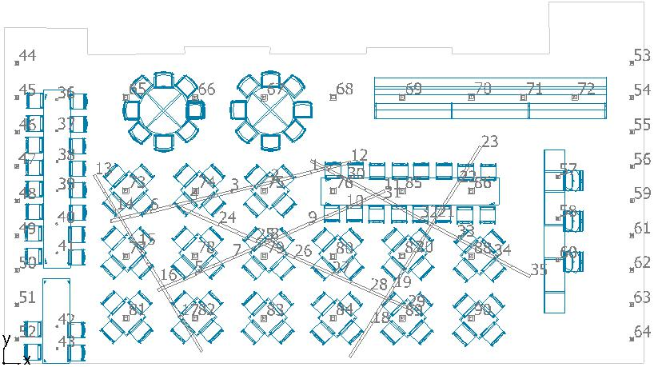

**PENDENTE PERFIL LUZ INDIRETA T5 Preta 2x28w**



|  |  |  |  |
| --- | --- | --- | --- |
| N° | X [m] | Y [m] | Altura de montagem [m] |
|  |  |  |  |
| 1 | 8.313 | 5.398 | 3.070 |
|  |  |  |  |
| 2 | 7.157 | 5.117 | 3.070 |
|  |  |  |  |
| 3 | 5.995 | 4.834 | 3.070 |
|  |  |  |  |
| 4 | 4.825 | 4.547 | 3.070 |
|  |  |  |  |
| 5 | 4.994 | 2.357 | 3.070 |
|  |  |  |  |
| 6 | 3.663 | 4.265 | 3.070 |
|  |  |  |  |
| 7 | 6.090 | 2.839 | 3.070 |
|  |  |  |  |
| 8 | 7.186 | 3.321 | 3.070 |
|  |  |  |  |
| 9 | 8.283 | 3.799 | 3.070 |
|  |  |  |  |
| 10 | 9.378 | 4.277 | 3.070 |
|  |  |  |  |
| 11 | 10.474 | 4.757 | 3.070 |
|  |  |  |  |
| 12 | 9.469 | 5.685 | 3.070 |
|  |  |  |  |
| 13 | 2.915 | 4.951 | 3.070 |
|  |  |  |  |
| 14 | 3.538 | 3.930 | 3.070 |
|  |  |  |  |
| 15 | 4.166 | 2.900 | 3.070 |
|  |  |  |  |
| 16 | 4.785 | 1.879 | 3.070 |
|  |  |  |  |
| 17 | 5.414 | 0.855 | 3.070 |
|  |  |  |  |
| 18 | 10.320 | 0.689 | 3.070 |
|  |  |  |  |
| 19 | 10.950 | 1.709 | 3.070 |
|  |  |  |  |
| 20 | 11.582 | 2.732 | 3.070 |
|  |  |  |  |
| 21 | 12.214 | 3.746 | 3.070 |
|  |  |  |  |
| 22 | 12.844 | 4.763 | 3.070 |
|  |  |  |  |
| 23 | 13.474 | 5.779 | 3.070 |
|  |  |  |  |
| 24 | 5.667 | 4.274 | 3.070 |
|  |  |  |  |
| 25 | 6.764 | 3.791 | 3.070 |
|  |  |  |  |
| 26 | 7.861 | 3.308 | 3.070 |
|  |  |  |  |
| 27 | 8.958 | 2.822 | 3.070 |
|  |  |  |  |
| 28 | 10.053 | 2.334 | 3.070 |
|  |  |  |  |
| 29 | 11.144 | 1.850 | 3.070 |
|  |  |  |  |
| 30 | 9.405 | 5.590 | 3.070 |
|  |  |  |  |
| 31 | 10.466 | 5.033 | 3.070 |
|  |  |  |  |
| 32 | 11.527 | 4.475 | 3.070 |
|  |  |  |  |
| 33 | 12.589 | 3.914 | 3.070 |
|  |  |  |  |



|  |  |  |  |
| --- | --- | --- | --- |
|  |  |  |  |
|  |  |  |  |
| N° | X [m] | Y [m] | Altura de montagem [m] |
|  |  |  |  |
| 34 | 13.647 | 3.352 | 3.070 |
|  |  |  |  |
| 35 | 14.703 | 2.794 | 3.070 |
|  | | |  |
| **LUMINÁRIA DE EMBUTIR DIRECIONAVEL COR BRANCA COM 1XDICROICA** | | |  |
|  |  |  |  |
| N° | X [m] | Y [m] | Altura de montagem [m] |
|  |  |  |  |
| 36 | 1.525 | 7.645 | 3.070 |
|  |  |  |  |
| 37 | 1.523 | 6.744 | 3.070 |
|  |  |  |  |
| 38 | 1.532 | 5.850 | 3.070 |
|  |  |  |  |
| 39 | 1.533 | 5.005 | 3.070 |
|  |  |  |  |
| 40 | 1.517 | 4.042 | 3.070 |
|  |  |  |  |
| 41 | 1.528 | 3.207 | 3.070 |
|  |  |  |  |
| 42 | 1.528 | 1.074 | 3.070 |
|  |  |  |  |
| 43 | 1.533 | 0.433 | 3.070 |
|  | | |  |
| **PENDENTE dic 35W** | | |  |
|  |  |  |  |
| N° | X [m] | Y [m] | Altura de montagem [m] |
|  |  |  |  |
| 44 | 0.380 | 8.700 | 3.176 |
|  |  |  |  |
| 45 | 0.377 | 7.701 | 3.176 |
|  |  |  |  |
| 46 | 0.381 | 6.694 | 3.176 |
|  |  |  |  |
| 47 | 0.371 | 5.705 | 3.176 |
|  |  |  |  |
| 48 | 0.382 | 4.709 | 3.176 |
|  |  |  |  |
| 49 | 0.376 | 3.697 | 3.176 |
|  |  |  |  |
| 50 | 0.382 | 2.701 | 3.176 |
|  |  |  |  |
| 51 | 0.376 | 1.700 | 3.176 |
|  |  |  |  |
| 52 | 0.380 | 0.698 | 3.176 |
|  |  |  |  |
| 53 | 18.177 | 8.705 | 3.176 |
|  |  |  |  |
| 54 | 18.177 | 7.701 | 3.176 |
|  |  |  |  |
| 55 | 18.182 | 6.702 | 3.176 |
|  |  |  |  |
| 56 | 18.184 | 5.700 | 3.176 |
|  |  |  |  |
| 57 | 16.031 | 5.403 | 3.176 |
|  |  |  |  |
| 58 | 16.031 | 4.199 | 3.176 |
|  |  |  |  |
| 59 | 18.184 | 4.713 | 3.176 |
|  |  |  |  |
| 60 | 16.034 | 3.000 | 3.176 |
|  |  |  |  |
| 61 | 18.180 | 3.705 | 3.176 |
|  |  |  |  |
| 62 | 18.180 | 2.711 | 3.176 |
|  |  |  |  |
| 63 | 18.176 | 1.704 | 3.176 |
|  |  |  |  |
| 64 | 18.180 | 0.703 | 3.176 |
|  | | |  |
| **LUMINÁRIA DE EMBUTIR COR BRANCA DICRICA 1x50W** | | |  |
|  |  |  |  |
| N° | X [m] | Y [m] | Altura de montagem [m] |
|  |  |  |  |
| 65 | 3.532 | 7.705 | 3.190 |
|  |  |  |  |
| 66 | 5.532 | 7.695 | 3.190 |
|  |  |  |  |
| 67 | 7.527 | 7.695 | 3.190 |
|  |  |  |  |
| 68 | 9.533 | 7.706 | 3.190 |
|  |  |  |  |
| 69 | 11.526 | 7.704 | 3.190 |
|  |  |  |  |
| 70 | 13.536 | 7.717 | 3.190 |
|  |  |  |  |
| 71 | 15.037 | 7.704 | 3.190 |
|  |  |  |  |
| 72 | 16.531 | 7.710 | 3.190 |
|  |  |  |  |
| 73 | 3.523 | 5.002 | 3.190 |
|  |  |  |  |
| 74 | 5.541 | 4.995 | 3.190 |
|  |  |  |  |
| 75 | 7.530 | 5.002 | 3.190 |
|  |  |  |  |



|  |  |  |  |
| --- | --- | --- | --- |
|  |  |  |  |
|  |  |  |  |
| N° | X [m] | Y [m] | Altura de montagem [m] |
|  |  |  |  |
| 76 | 9.527 | 4.995 | 3.190 |
|  |  |  |  |
| 77 | 3.530 | 3.103 | 3.190 |
|  |  |  |  |
| 78 | 5.527 | 3.110 | 3.190 |
|  |  |  |  |
| 79 | 7.530 | 3.110 | 3.190 |
|  |  |  |  |
| 80 | 9.527 | 3.096 | 3.190 |
|  |  |  |  |
| 81 | 3.530 | 1.310 | 3.190 |
|  |  |  |  |
| 82 | 5.534 | 1.310 | 3.190 |
|  |  |  |  |
| 83 | 7.523 | 1.303 | 3.190 |
|  |  |  |  |
| 84 | 9.527 | 1.310 | 3.190 |
|  |  |  |  |
| 85 | 11.531 | 4.996 | 3.190 |
|  |  |  |  |
| 86 | 13.529 | 4.996 | 3.190 |
|  |  |  |  |
| 87 | 11.523 | 3.115 | 3.190 |
|  |  |  |  |
| 88 | 13.529 | 3.107 | 3.190 |
|  |  |  |  |
| 89 | 11.531 | 1.303 | 3.190 |
|  |  |  |  |
| 90 | 13.521 | 1.311 | 3.190 |
|  |  |  |  |



|  |  |  |  |  |  |  |  |  |  |  |
| --- | --- | --- | --- | --- | --- | --- | --- | --- | --- | --- |
|  |  |  |  |  |  |  |  |  |  |  |
| Quantidade | Luminária Especificações |  |  |  |  |  |  |  |  |  |
|  |  |  |  |  |  |  |  |  |  |  |
| 35 | PENDENTE PERFIL LUZ INDIRETA T5 PRETA 2X28W |  |  |  |  |  |  |  |  |  |
|  |  |  |  |  |  |  |  |  |
|  | Emissão luminosa 1 |  |  |  |  |  |  |  |  |  |
|  | Equipagem: 2xFluor. 28W 4' Silhouette T5 | |  |  |  |  |  |  |  |  |
|  | Grau de actuação operacional: 62.44% | |  |  |  |  |  |  |  |  |
|  | Fluxo luminoso de lâmpada: 5200 lm | |  |  |  |  |  |  |  |  |
|  | Fluxo luminoso da luminária: 3247 lm | |  |  |  |  |  |  |  |
|  |  |  |  |  |  |  |  |  |
|  | Potência: 60.0 W |  |  |  |  |  |  |  |  |
|  |  |  |  |  |  |  |  |  |  |
|  | Rendimento luminoso: 54.1 lm/W | |  |  |  |  |  |  |  |
|  |  |  |  |  |  |  |  |
|  |  |  |  |  |  |  |  |  |
|  |  |  |  |  |  |  |  |  |  |  |

1. LUMINÁRIA DE EMBUTIR DIRECIONAVEL COR BRANCA COM 1XDICROICA 50W

Emissão luminosa 1

Equipagem: 1xDic 230v 50w 2700K

Grau de actuação operacional: 99.06%

Fluxo luminoso de lâmpada: 260 lm

Fluxo luminoso da luminária: 258 lm

Potência: 50.0 W

Rendimento luminoso: 5.2 lm/W

|  |  |  |  |  |  |  |  |  |  |  |  |
| --- | --- | --- | --- | --- | --- | --- | --- | --- | --- | --- | --- |
|  |  |  |  |  |  |  |  |  |  |  |  |
| 8 | PENDENTE dic 35W 3F PMG |  |  |  |  |  |  |  |  |  |  |
|  |  |  |  |  |  |  |  |  |  |
|  | Emissão luminosa 1 |  |  |  |  |  |  |  |  |  |  |
|  | Equipagem: 1xDicroica E27 35w |  |  |  |  |  |  |  |  |  |  |
|  | Grau de actuação operacional: 82.80% |  |  |  |  |  |  |  |  |  |  |
|  | Fluxo luminoso de lâmpada: 162 lm |  |  |  |  |  |  |  |  |  |  |
|  | Fluxo luminoso da luminária: 146 lm |  |  |  |  |  |  |  |  |  |  |
|  | Potência: 38.0 W |  |  |  |  |  |  |  |  |  |  |
|  | Rendimento luminoso: 2.1 lm/W |  |  |  |  |  |  |  |  |  |  |
|  |  |  |  |  |  |  |  |  |  |  |  |
|  |  |  |  |  |  |  |  |  |  |  |  |
| 26 | LUMINÁRIA DE EMBUTIR COR BRANCA DICRICA 1x50W |  |  |  |  |  |  |  |  |  |  |
|  | Emissão luminosa 1 |  |  |  |  |  |  |  |  |  |  |

Equipagem: 1xDicroica E27 57W/10d

Grau de actuação operacional: 100.30%

Fluxo luminoso de lâmpada: 179 lm

Fluxo luminoso da luminária: 180 lm

Potência: 57.0 W

Rendimento luminoso: 2.4 lm/W

**LUMINÁRIAS UTILIZADAS**

**PENDENTE PERFIL LUZ INDIRETA T5 Preta 2x28w**

**FOTO/EMISSÃO LUMINOSA**

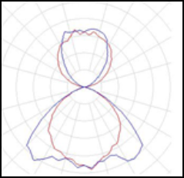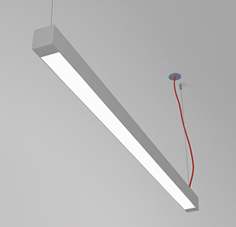

**LUMINÁRIA DE EMBUTIR DIRECIONAVEL COR BRANCA COM 1XDICROICA**

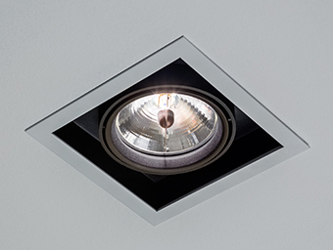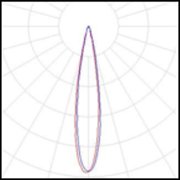

**PENDENTE dic 35W**

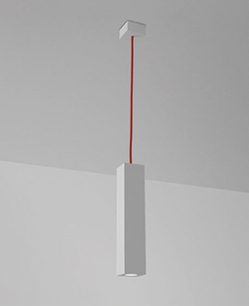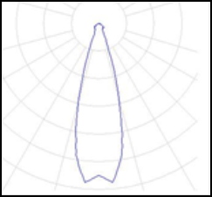

**LUMINÁRIA DE EMBUTIR COR BRANCA DICRICA 1x50W**

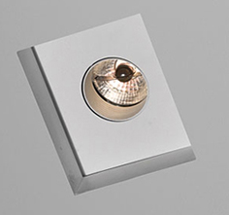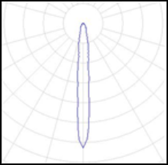

Fluxo luminoso total das lâmpadas: 196914 lm, Fluxo luminoso total das luminárias: 127719 lm, Potência total: 5404.0 W, Rendimento luminoso: 23.6 lm/W

**Plano de uso 13 / Potência luminosa vertical (adaptivo)**

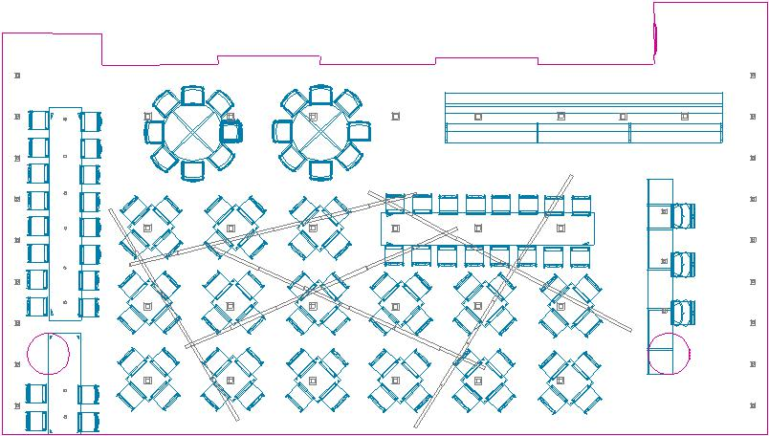

**Plano de uso 13: Potência luminosa vertical (adaptivo) (Superfície)**

**Cenário de Luz: Cenário de Luz 1**

Médio: 457 lx (Nominal: ≥ 500 lx), Min: 4.03 lx, Máx: 1207 lx, Mín/Médio: 0.01, Mín/ Máx: 0.00

Altura: 0.800 m, Zona marginal: 0.000 m

**Linhas isográficas [lx]**

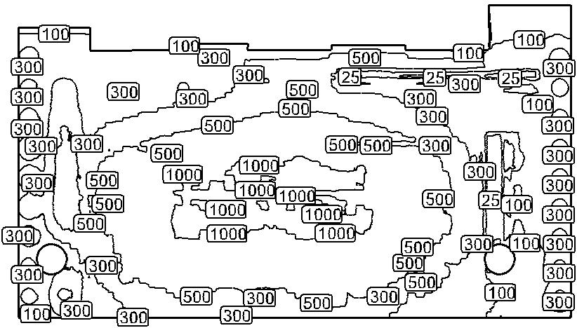

Escala: 1 : 200

**Cores falsas [lx]**

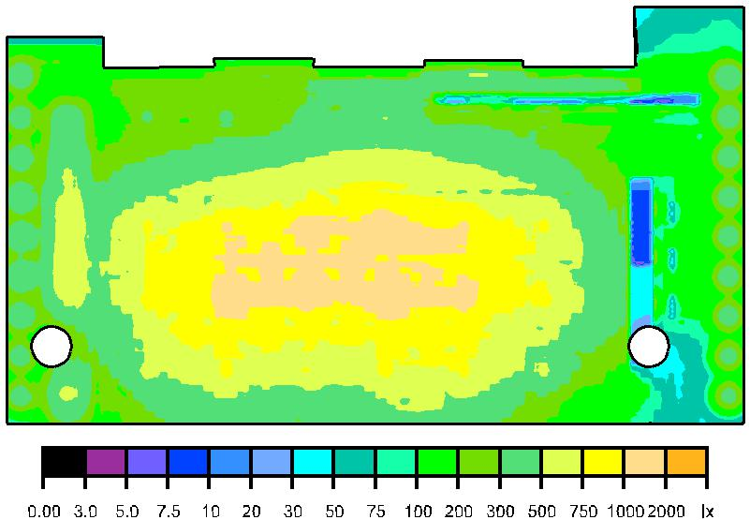

Escala: 1 : 200



**Grelha de valores [lx]**

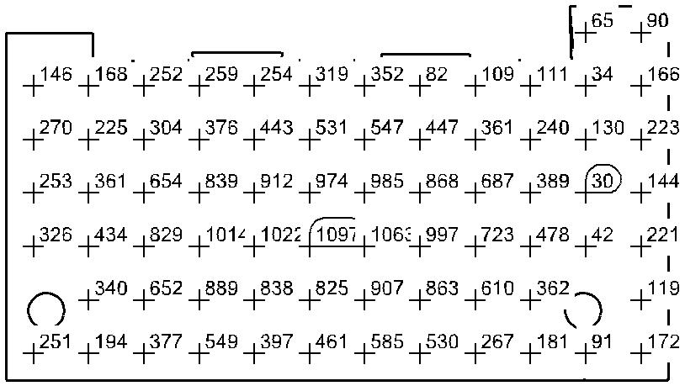

Escala: 1 : 200

## Corredor principal - sem luminarias a calcular mas com influência de outros Ambientes



Altura da sala: 3.400 m, Grau de reflexão: Tecto 70.0%, Paredes 50.0%, Solo 50.0%, Factor de manutenção: 0.80

Plano de uso



|  |  |  |  |  |  |  |
| --- | --- | --- | --- | --- | --- | --- |
| Superfície | Resultado | Médio (Nominal) | Min | Máx | Mín/Médio | Mín/ Máx |
|  |  |  |  |  |  |  |
| 1 Plano de uso 14 | Potência luminosa vertical (adaptivo) [lx] | 117 (≥ 500) | 23.3 | 295 | 0.20 | 0.08 |
|  | Altura: 0.800 m, Zona marginal: 0.000 m |  |  |  |  |  |
|  |  |  |  |  |  |  |

Potência de ligação específica: 0.00 W/m² (Superfície da divisão 48.28 m²)

Consumo: 0 kWh/a de no máximo 1700 kWh/a



**Corredor principal - sem luminárias a calcular mas com influência de outros Ambientes**



**Sistemas de fachada/Janela de telhado**

|  |  |  |  |
| --- | --- | --- | --- |
| N° | Janela | Elementos de fachada | |
|  |  |  |  |
| 1 | 5.001 m x 1.300 m | Vidro |  |
|  |  |  |  |
| 2 | 15.344 m x 3.370 m | Vidro |  |
|  |  |  |  |



**Plano de uso 14 / Potência luminosa vertical (adaptivo)**



**Plano de uso 14: Potência luminosa vertical (adaptivo) (Superfície)**

**Cenário de Luz: Cenário de Luz 1**

Médio: 117 lx (Nominal: ≥ 500 lx), Min: 23.3 lx, Máx: 295 lx, Mín/Médio: 0.20, Mín/ Máx: 0.08

Altura: 0.800 m, Zona marginal: 0.000 m

**Linhas isográficas [lx]**

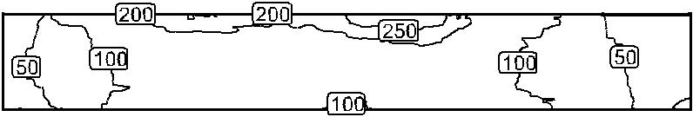

Escala: 1 : 200

**Cores falsas [lx]**







Escala: 1 : 200

## Deck Externo

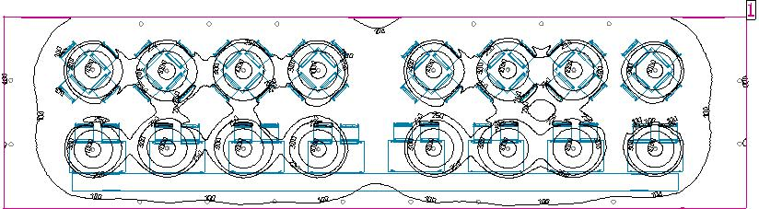

Altura da sala: 3.400 m, Grau de reflexão: Tecto 70.0%, Paredes 51.5%, Solo 50.0%, Factor de manutenção: 0.80

Plano de uso



|  |  |  |  |  |  |  |
| --- | --- | --- | --- | --- | --- | --- |
| Superfície | Resultado | Médio (Nominal) | Min | Máx | Mín/Médio | Mín/ Máx |
|  |  |  |  |  |  |  |
| 1 Plano de uso 16 | Potência luminosa vertical (adaptivo) [lx] | 277 (≥ 500) | 42.3 | 1210 | 0.15 | 0.03 |
|  | Altura: 0.800 m, Zona marginal: 0.000 m |  |  |  |  |  |
|  |  |  |  |  |  |  |



|  |  |  |  |  |
| --- | --- | --- | --- | --- |
| # | Luminária | Φ(Luminária) [lm] | Potência [W] | Rendimento luminoso |
|  |  |  |  | [lm/W] |
|  |  |  |  |  |
| 18 | LUMINARIA D EPISO LED COM ESPETO 7xLED 3W 25gr BRANCO QUENTE | 476 | 7.5 | 63.4 |
|  |  |  |  |  |
| 16 | SPOT TRILHO ELETRIFICADO 8 FOCOS LRD 24W | 1512 | 29.0 | 52.1 |
|  |  |  |  |  |
|  | Somatório de todas as luminárias | 32760 | 599.0 | 54.7 |
|  |  |  |  |  |

Potência de ligação específica: 6.65 W/m² (Superfície da divisão 90.08 m²)

Consumo: 1050 - 1650 kWh/a de no máximo 3200 kWh/a



**Deck Externo**

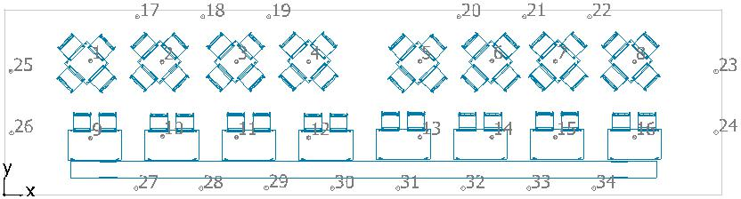

**LEDS C4 35-5912-60-OU Proyector led carril ACTION M**



|  |  |  |  |
| --- | --- | --- | --- |
| N° | X [m] | Y [m] | Altura de montagem [m] |
|  |  |  |  |
| 1 | 2.231 | 3.498 | 3.070 |
|  |  |  |  |
| 2 | 4.092 | 3.470 | 3.070 |
|  |  |  |  |
| 3 | 6.018 | 3.485 | 3.070 |
|  |  |  |  |
| 4 | 7.902 | 3.485 | 3.070 |
|  |  |  |  |
| 5 | 10.794 | 3.491 | 3.070 |
|  |  |  |  |
| 6 | 12.660 | 3.498 | 3.070 |
|  |  |  |  |
| 7 | 14.319 | 3.491 | 3.070 |
|  |  |  |  |
| 8 | 16.366 | 3.485 | 3.070 |
|  |  |  |  |
| 9 | 2.233 | 1.488 | 3.070 |
|  |  |  |  |
| 10 | 4.099 | 1.527 | 3.070 |
|  |  |  |  |
| 11 | 6.018 | 1.511 | 3.070 |
|  |  |  |  |
| 12 | 7.904 | 1.501 | 3.070 |
|  |  |  |  |
| 13 | 10.795 | 1.519 | 3.070 |
|  |  |  |  |
| 14 | 12.660 | 1.513 | 3.070 |
|  |  |  |  |
| 15 | 14.308 | 1.516 | 3.070 |
|  |  |  |  |
| 16 | 16.368 | 1.509 | 3.070 |
|  | | |  |
| **Brilia INT - Lumi. LED, Espeto de Jardim, 7W, BIV, 3000K, 432907** | | |  |
|  |  |  |  |
| N° | X [m] | Y [m] | Altura de montagem [m] |
|  |  |  |  |
| 17 | 3.449 | 4.651 | 0.000 |
|  |  |  |  |
| 18 | 5.152 | 4.651 | 0.000 |
|  |  |  |  |
| 19 | 6.865 | 4.651 | 0.000 |
|  |  |  |  |
| 20 | 11.807 | 4.651 | 0.000 |
|  |  |  |  |
| 21 | 13.507 | 4.655 | 0.000 |
|  |  |  |  |
| 22 | 15.205 | 4.655 | 0.000 |
|  |  |  |  |
| 23 | 18.488 | 3.224 | 0.000 |
|  |  |  |  |
| 24 | 18.488 | 1.639 | 0.000 |
|  |  |  |  |
| 25 | 0.167 | 3.230 | 0.000 |
|  |  |  |  |
| 26 | 0.178 | 1.625 | 0.000 |
|  |  |  |  |
| 27 | 3.414 | 0.179 | 0.000 |
|  |  |  |  |
| 28 | 5.107 | 0.179 | 0.000 |
|  |  |  |  |
| 29 | 6.800 | 0.192 | 0.000 |
|  |  |  |  |
| 30 | 8.518 | 0.179 | 0.000 |
|  |  |  |  |
| 31 | 10.224 | 0.179 | 0.000 |
|  |  |  |  |
| 32 | 11.917 | 0.179 | 0.000 |
|  |  |  |  |
| 33 | 13.622 | 0.179 | 0.000 |
|  |  |  |  |
| 34 | 15.315 | 0.179 | 0.000 |
|  |  |  |  |

|  |  |  |  |  |  |  |  |  |  |  |
| --- | --- | --- | --- | --- | --- | --- | --- | --- | --- | --- |
| **Deck Externo** |  |  |  |  |  |  |  |  |  |  |
|  |  |  |  |  |  |  |  |  |  |  |
| Quantidade | Luminária |  |  |  |  |  |  |  |  |  |
|  |  | |  |  |  |  |  |  |  |  |
| 18 | LED, ESPETO DE JARDIM, 3W, BIV, | |  |  |  |  |  |  |  |  |
|  |  |  |  |  |  |  |  |
|  | 3000K, 432907 |  |  |  |  |  |  |  |  |  |
|  | Emissão luminosa 1 |  |  |  |  |  |  |  |  |  |
|  | Equipagem: 1x |  |  |  |  |  |  |  |  |  |
|  |  |  |  |  |  |  |  |  |  |
|  | Grau de actuação operacional: 100% | |  |  |  |  |  |  |  |  |
|  | Fluxo luminoso de lâmpada: 476 lm | |  |  |  |  |  |  |  |
|  |  |  |  |  |  |  |  |  |
|  | Fluxo luminoso da luminária: 476 lm | |  |  |  |  |  |  |  |
|  |  |  |  |  |  |  |  |  |
|  | Potência: 3.5 W |  |  |  |  |  |  |  |  |
|  | Rendimento luminoso: 63.4 lm/W | |  |  |  |  |  |  |  |  |
|  |  |  |  |  |  |  |  |  |  |  |
|  |  |  |  |  |  |  |  |  |  |  |
|  |  |  |  |  |  |  |  |  |  |  |
|  |  |  |  |  |  |  |  |  |  |  |

1. SPOT LED 8 FOCOS 24W EM TRILHO ELETRIFICADO

|  |  |  |
| --- | --- | --- |
| Emissão luminosa 1 |  |  |
| Equipagem: 1x35-5912-60-OU |  |  |
| Grau de actuação operacional: 97.82% |  |  |
| Fluxo luminoso de lâmpada: 1546 lm |  |
|  |  |
| Fluxo luminoso da luminária: 1512 lm |  |
|  |  |
| Potência: 29.0 W |  |
| Rendimento luminoso: 52.1 lm/W |  |  |
|  |  |  |
|  |  |  |

**LUMINÁRIAS UTILIZADAS**

**. LED, ESPETO DE JARDIM, 3W, BIV**

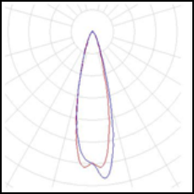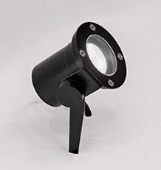

**SPOT LED 8 FOCOS 24W EM TRILHO ELETRIFICADO**

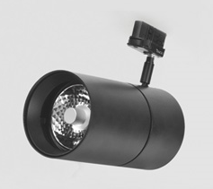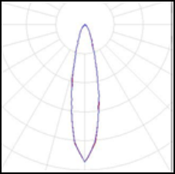

Fluxo luminoso total das lâmpadas: 33304 lm, Fluxo luminoso total das luminárias: 32760 lm, Potência total: 599.0 W, Rendimento luminoso: 54.7 lm/W



**Plano de uso 16 / Potência luminosa vertical (adaptivo)**

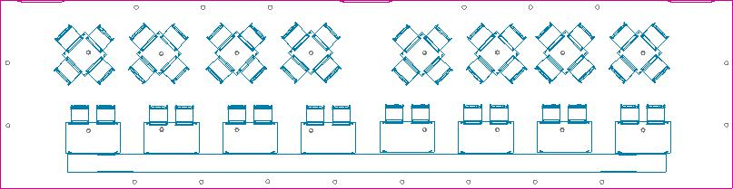

**Plano de uso 16: Potência luminosa vertical (adaptivo) (Superfície)**

**Cenário de Luz: Cenário de Luz 1**

Médio: 277 lx (Nominal: ≥ 500 lx), Min: 42.3 lx, Máx: 1210 lx, Mín/Médio: 0.15, Mín/ Máx: 0.03

Altura: 0.800 m, Zona marginal: 0.000 m

**Linhas isográficas [lx]**

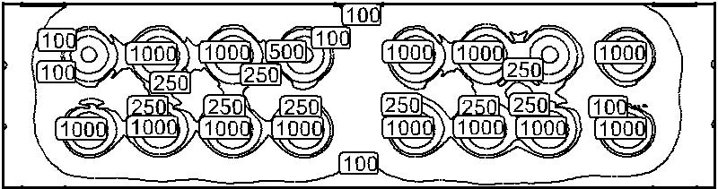

Escala: 1 : 200

**Cores falsas [lx]**

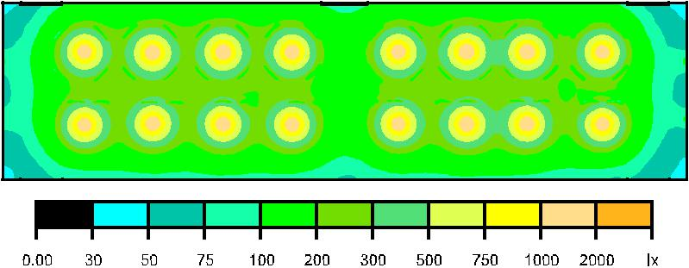

Escala: 1 : 200